Complete Guide
MetalBin S.A
pfSense + 5 Virtual Machines in VirtualBox
Industrial Network with Firewall, DMZ, Isolated OT, and Public Printer

Network Design — Final Topology
The architecture follows these fundamental rules:
- pfSense acts as the central router and firewall with 3 internal interfaces.
- Windows 11 and Windows 7 OT share the LAN network, but Win7 can only communicate with Win11.
- Zorin OS Lite is on the LAN and is the ONLY VM with access to the Ubuntu server in the DMZ.
- The Debian CUPS printer is OUTSIDE the firewall in Bridged mode, accessible from the host's physical network.

Elemento | Ubicacion | Red / Modo | IP fija
pfSense | VM central | NAT + 3 internas | 192.168.10.1 / 30.1
Windows 11 | LAN | Firewall | 192.168.10.10
Windows 7 OT | LAN (bajo Win11) | Firewall | 192.168.10.20
Zorin OS Lite(MAC) | LAN (aislada) | Firewall | 192.168.10.30
Ubuntu Server | DMZ | Firewall | 192.168.30.10
Debian CUPS(Printer – hp JetDirect 9100) | Fuera del firewall | Firewall | 192.168.10.222

curl -k -d "username=admin&password=pfsense" https://192.168.10.1/index.php
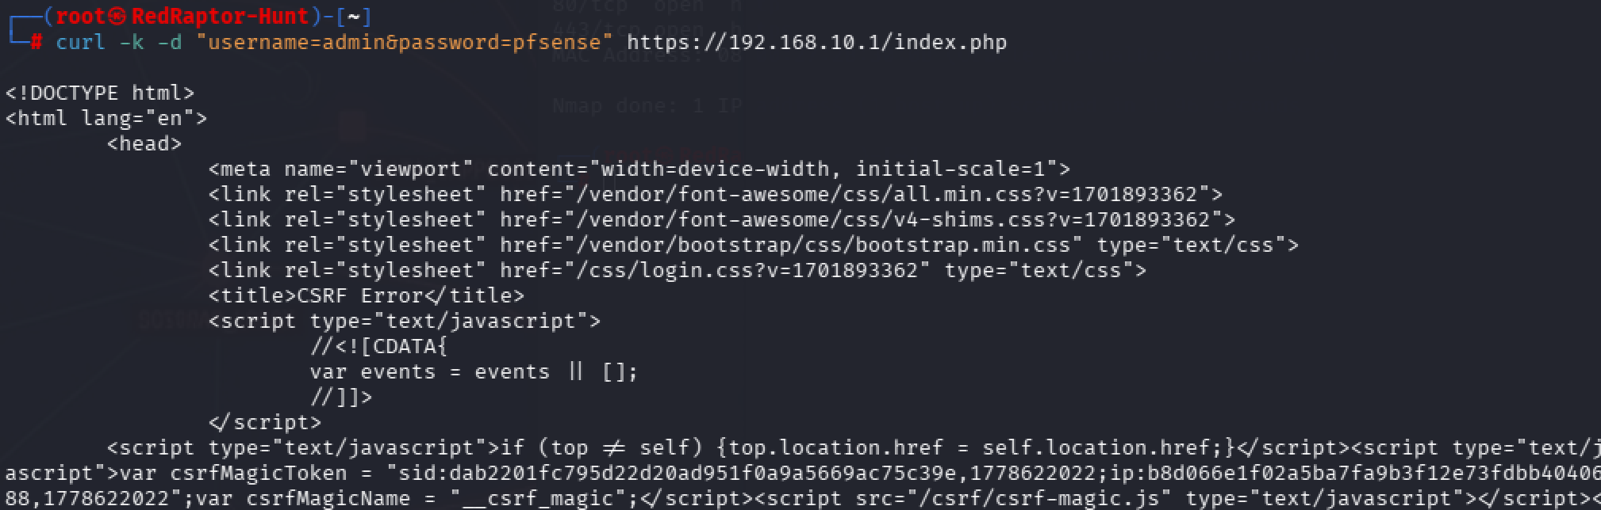

Las redes internas de VirtualBox a crear:
- Firewall — para Win11, Win7 OT y Zorin
- pfsense-dmz — para Ubuntu Server

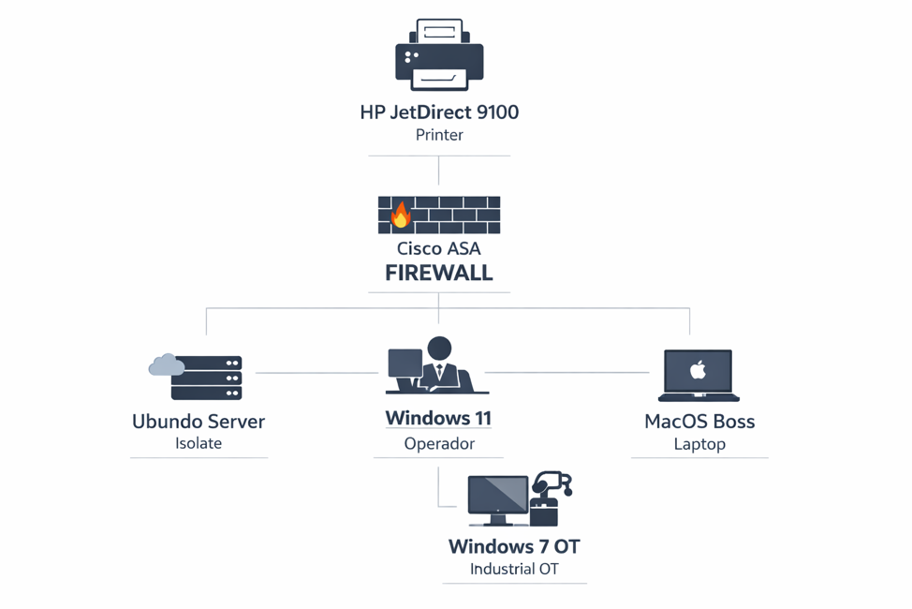

FASE 1 — Crear y configurar pfSense

1.1 Descargar pfSense
Descarga la ISO desde pfsense.org/download → AMD64 → DVD Image (ISO).
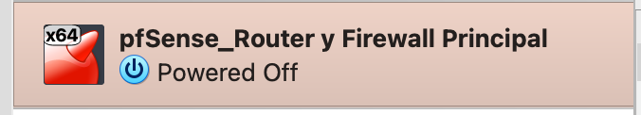

1.2 Crear la VM en VirtualBox
- Nombre: pfSense-Firewall
- Tipo: BSD / Version: FreeBSD (64-bit)
- RAM: 2048 MB
- Disco: 16 GB, VDI, dinamico
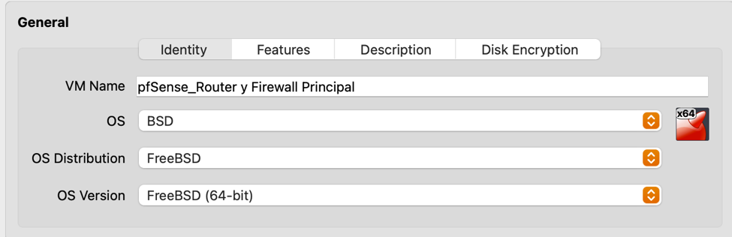

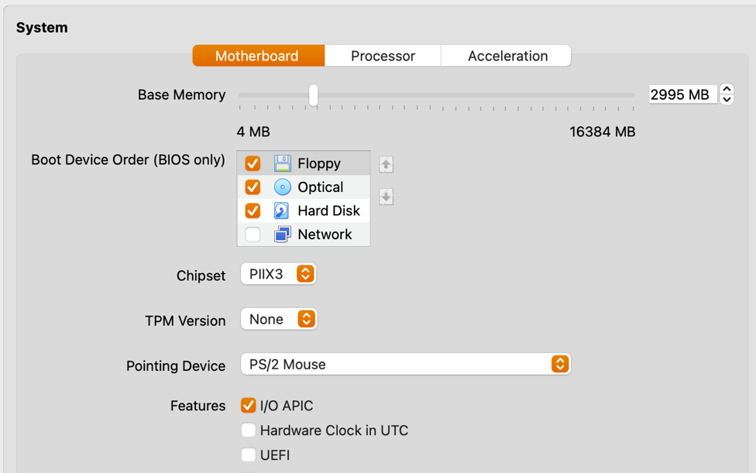
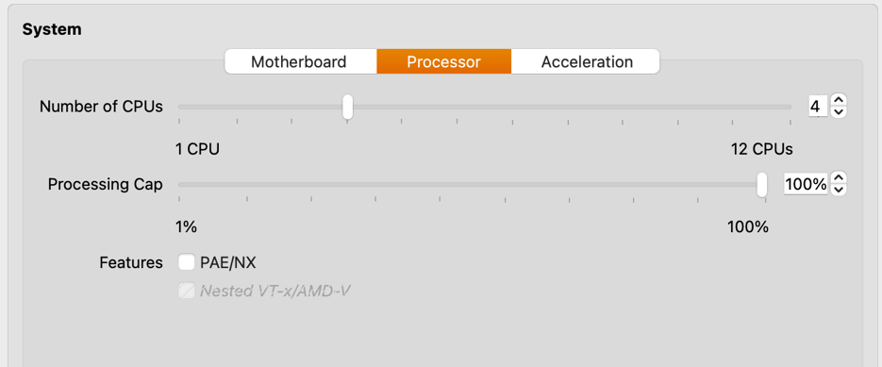

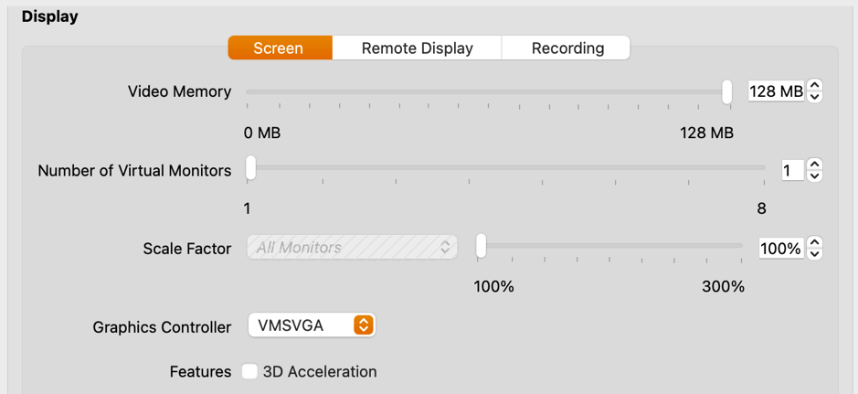

1.3 Configurar interfaces de red
Selecciona la VM → Configuracion → Red:
- Adaptador 1: NAT → WAN (salida a internet)
- Adaptador 2: Red interna → pfsense-lan
- Adaptador 3: Red interna → pfsense-dmz
- Adaptador 4: desactivado
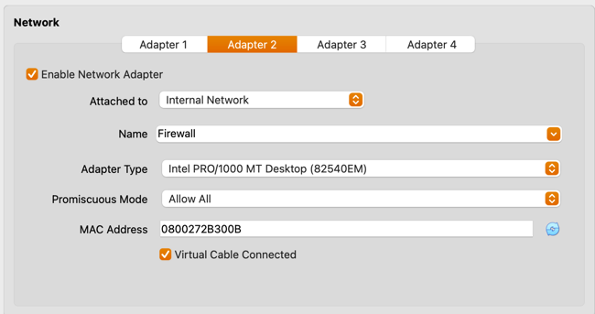
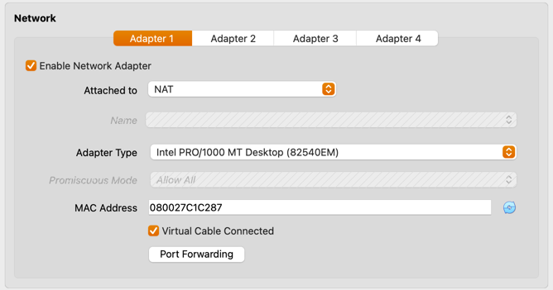

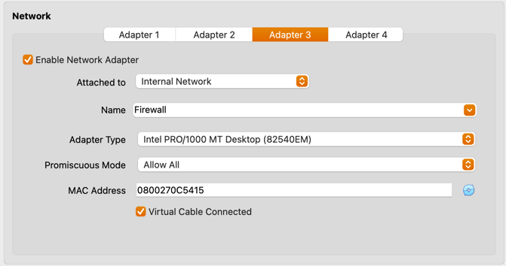

1.4 Instalacion de pfSense
- Monta la ISO en Almacenamiento → Controlador IDE → Unidad optica
- Arranca la VM y espera el menu del instalador
- Selecciona Accept → Install pfSense
- Teclado: deja US por defecto
- Particionado: Auto (UFS) → Entire Disk → confirma
- Al terminar: No (no abrir shell) → Reboot
- Antes de que arranque: Dispositivos → Unidades opticas → Quitar disco

1.5 Asignar interfaces desde la consola
Cuando pregunte por VLANs escribe n. Luego asigna:

WAN → em0
LAN → em1
OPT1 → em2 (sera la DMZ)
Confirma con y.

1.5 Tengo que configurarlo un poco diferente porque lo use para otro. Proyecto.

Enciendo la maquina Pfsense

Paso A: Entrar al menú de asignación
- escribe el número 1 y pulsa Enter. Esto seleccionará la opción "1) Assign Interfaces".
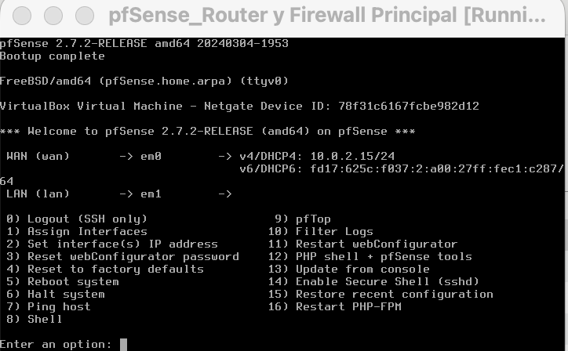

Paso B: Configuración de VLANs
El sistema te preguntará: "Should VLANs be set up now [y|n]?"
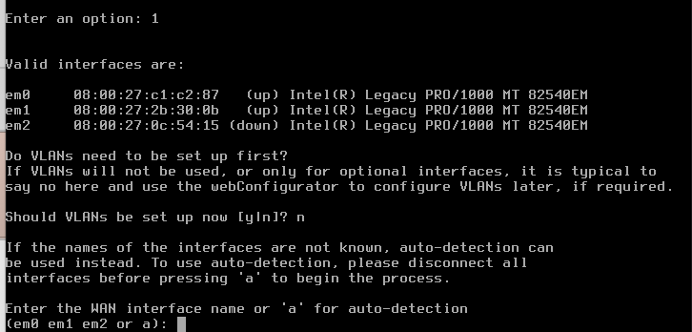
- Escribe n y pulsa Enter.

Paso C: Asignar la interfaz WAN
Ahora el sistema te pedirá que identifiques la interfaz para la red externa (WAN). Te mostrará una lista de interfaces disponibles (como em0, em1, em2).
- Escribe em0 y pulsa Enter.

Paso D: Asignar la interfaz LAN
Luego te pedirá la interfaz para la red interna (LAN).
- Escribe em1 y pulsa Enter.

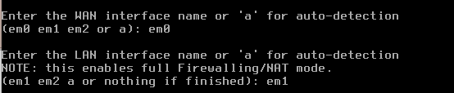

Paso E: Asignar la interfaz OPT1 (DMZ)
A continuación, te preguntará por la siguiente interfaz opcional (Optional 1 interface).
- Escribe em2 y pulsa Enter.

Paso F: Finalizar la selección
Si te pregunta por una interfaz "Optional 2", simplemente pulsa Enter (déjalo en blanco) para terminar la lista.

Paso G: Confirmación final
El sistema te mostrará un resumen de los cambios:
- WAN -> em0
- LAN -> em1
- OPT1 -> em2
Te preguntará: "Do you want to proceed [y|n]?"
- Escribe y y pulsa Enter.

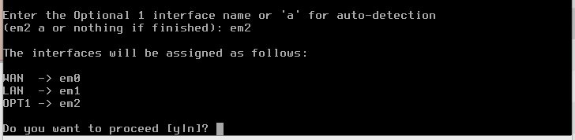
Nota: El sistema tardará unos segundos en recargar la configuración. Una vez termine, volverás al menú principal y deberías ver las tres interfaces listadas en la parte superior.
->WAN está en em0.
->LAN está en em1.
->OPT1 está en em2.

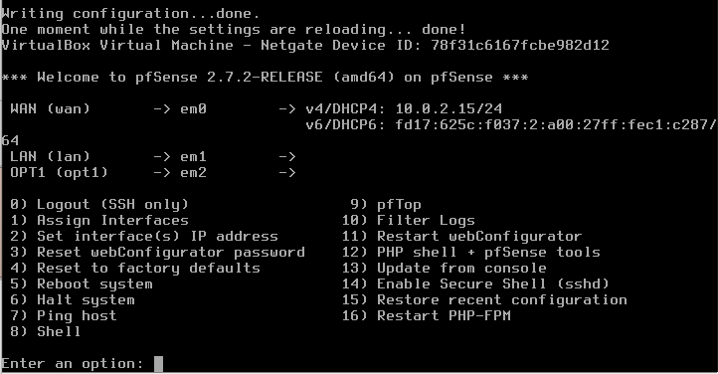
el siguiente paso es asignar las direcciones IP para que los equipos puedan comunicarse entre sí.

1.6 Configurar IPs — Opcion 2 en la consola

Lo que debo de hacer ahora:
Para poder llegar a esa "terminal gráfica" (el navegador), primero debo termina la configuración en la consola negra de mi protocolo siguiendo:
- En la consola (Opción 2- Set interface): Selecciona la opción 2 para configurar la IP de la LAN.
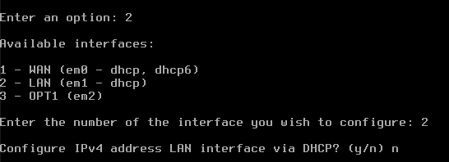
DHCP: Dile que Sí (y) si quieres que pfSense les dé IP automáticamente a las otras máquinas, o No (n) si prefieres ponerlas a mano en cada Windows/Zorin.

LAN (em1):
- IP: 192.168.10.1 | Mascara: 24 | Gateway: (vacio)
- DHCP: y | Rango: .100 a .200 | HTTPS: y
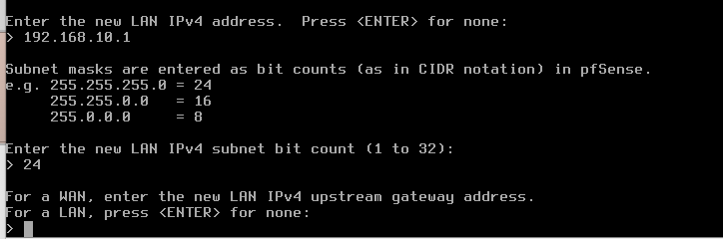

Te preguntará: "Do you want to enable the DHCP Server on LAN? [y/n]".
- Si quieres que pfSense asigne IPs automáticamente a Windows y Zorin, pon y.
- Si prefieres poner las IPs manualmente en cada máquina según tu tabla (10.10, 10.20, etc.), pon n.
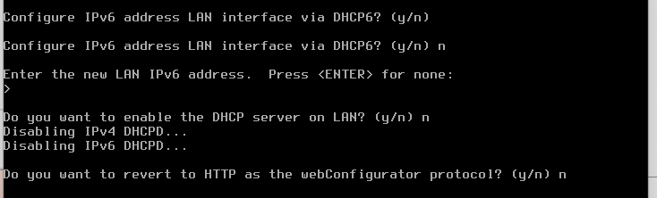

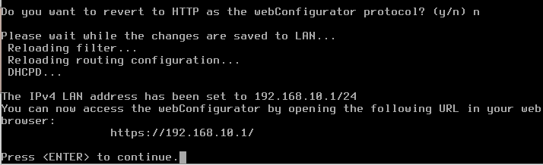
NOTA:esta imagen nova al reporte que haras

OPT1/DMZ (em2):

Lo que debo de hacer ahora:
- En la consola (Opción 3- Set interface): Selecciona la opción 3 para configurar la IP de la OPT1(em2). y pulsa Enter (Set interface(s) IP address).
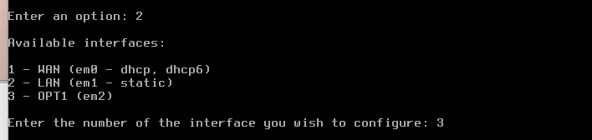
- Cuando te pregunte:
• DHCP para IPv4? Escribe n.
• New IPv4 address: Escribe 192.168.30.1.
• Subnet bit count: Escribe 24.
• Gateway (puerta de enlace): Pulsa Enter (déjalo vacío).
• IPv6: Pulsa Enter (déjalo vacío).
• DHCP Server en OPT1? Escribe n (ya que tu servidor Ubuntu tendrá IP fija 192.168.30.10).
• Revert to HTTP? Escribe n.
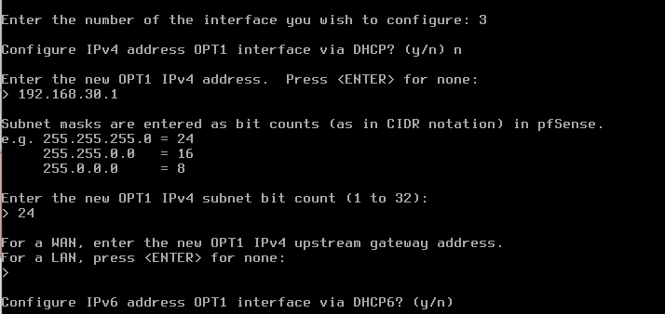
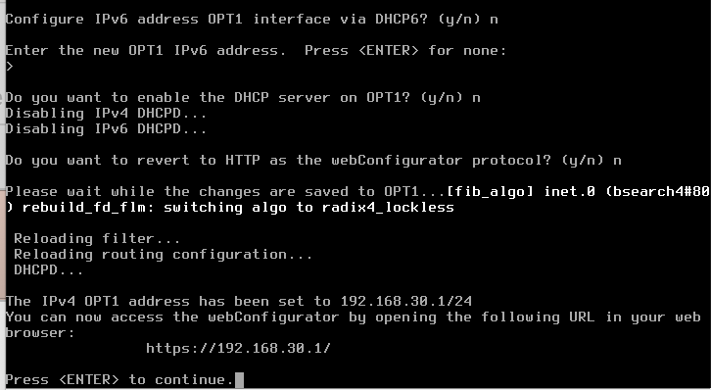

1.7 Configurar Kali Linux —
Ha ser la máquina de ataque, debe estar en la red LAN para poder alcanzar tanto a los Windows como al servidor en la DMZ a través del firewall.
Sigue estos dos bloques de pasos para dejarla lista:

1. Configuración en VirtualBox (Apagada)
Antes de encender Kali, debemos "conectar el cable virtual" al switch correcto:
- Haz clic derecho sobre tu VM de Kali Linux y ve a Configuración (Settings).
- Entra en el apartado de Red (Network).
- En el Adaptador 1, asegúrate de que esté Habilitado.
- En "Conectado a:", selecciona Red Interna (Internal Network).
- En el campo "Nombre", escribe exactamente: pfsense-lan.
- Haz clic en Aceptar.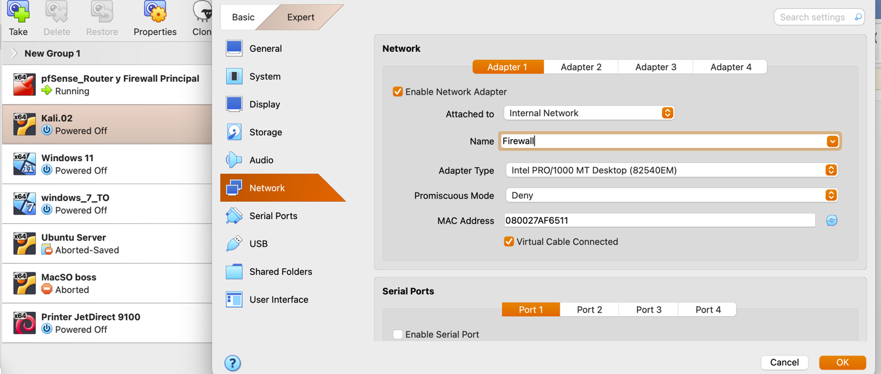

2. Configuración dentro de Kali Linux (Encendida)
Como en el pfSense le dijiste que no querías servidor DHCP, Kali no tendrá internet ni red hasta que le pongas la IP manual.
- Abre una terminal en Kali y escribe:
sudo nano /etc/network/interfaces
sudo vim /etc/network/interfaces
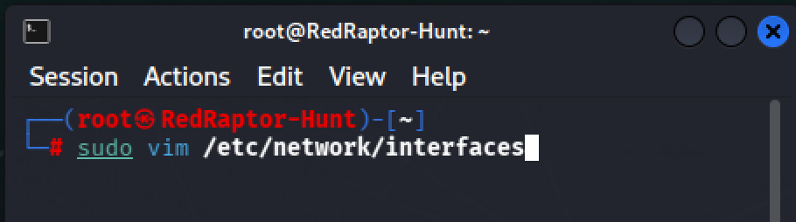

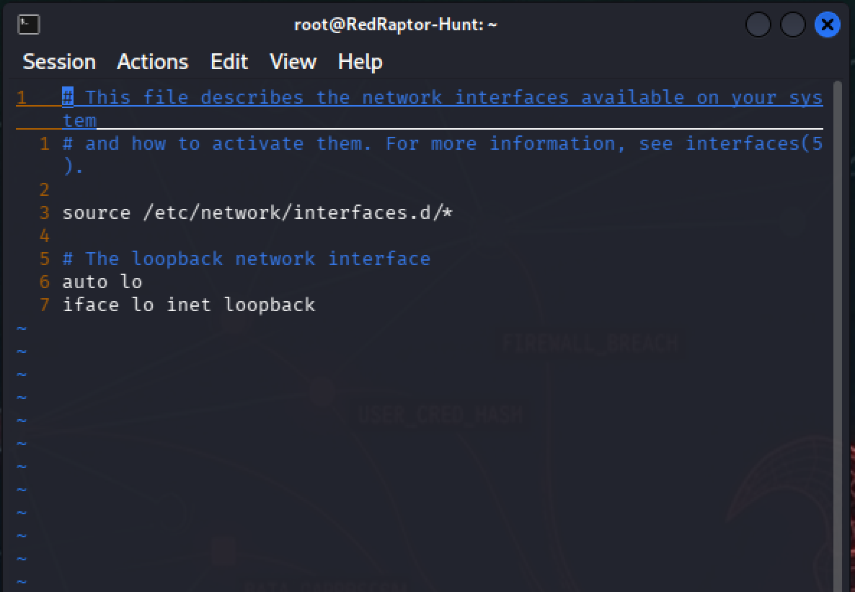
- añade al final lo siguiente para configurar tu IP según la topología:
Bash
auto eth0
iface eth0 inet static
address 192.168.10.100
netmask 255.255.255.0
gateway 192.168.10.1
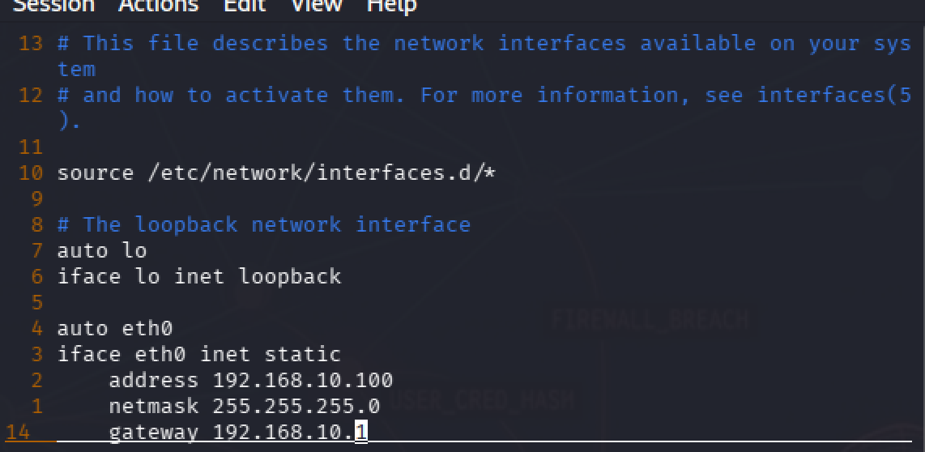

- Guarda con Esc, escribe (:wq) para guardar y despues [enter]para salir
- [cat ﻿/etc/network/interfaces] para verificar si se aplico los cambios en el archivo
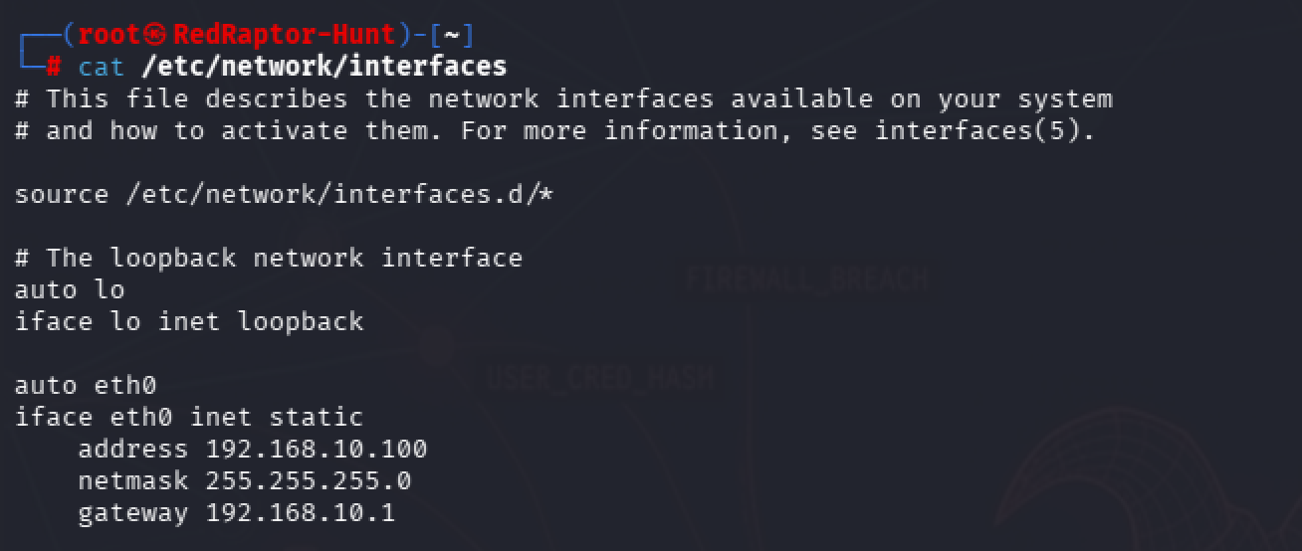

- Reinicia el servicio de red:
sudo systemctl restart networking
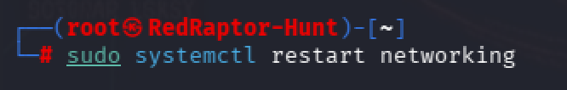

- Saber si todo a salido bien y esta conectado hacemos un ping:
ping 192.168.10.1
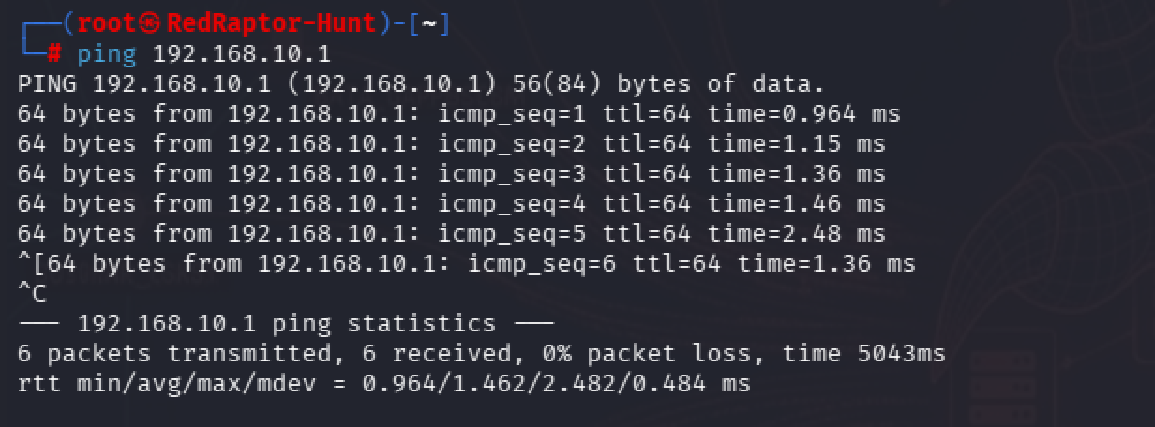

FASE 2 — Configurar pfSense por la WebUI
Accede desde Kali Linux, Zorin-Firewall una vez instaladas atraves de un navegador:

URL: https://192.168.10.1

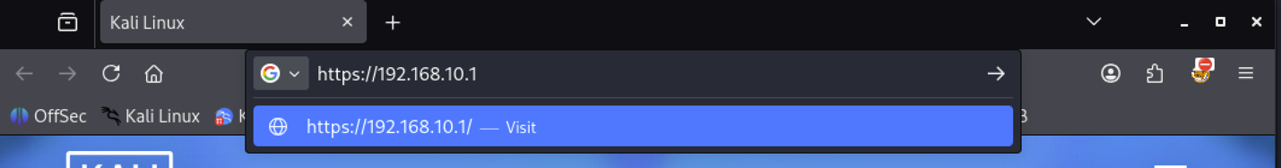

- [Advanced] cuando pongas la dirrecion (ip) y despues le vas sa [enter] te va salir[Warning: Potential Security Risk Ahead], ve a la opción(Advanced), despues te saldraa otra ventana(Accept the Risk and Continue.), despues te aparecerá la pagina de (pfsense)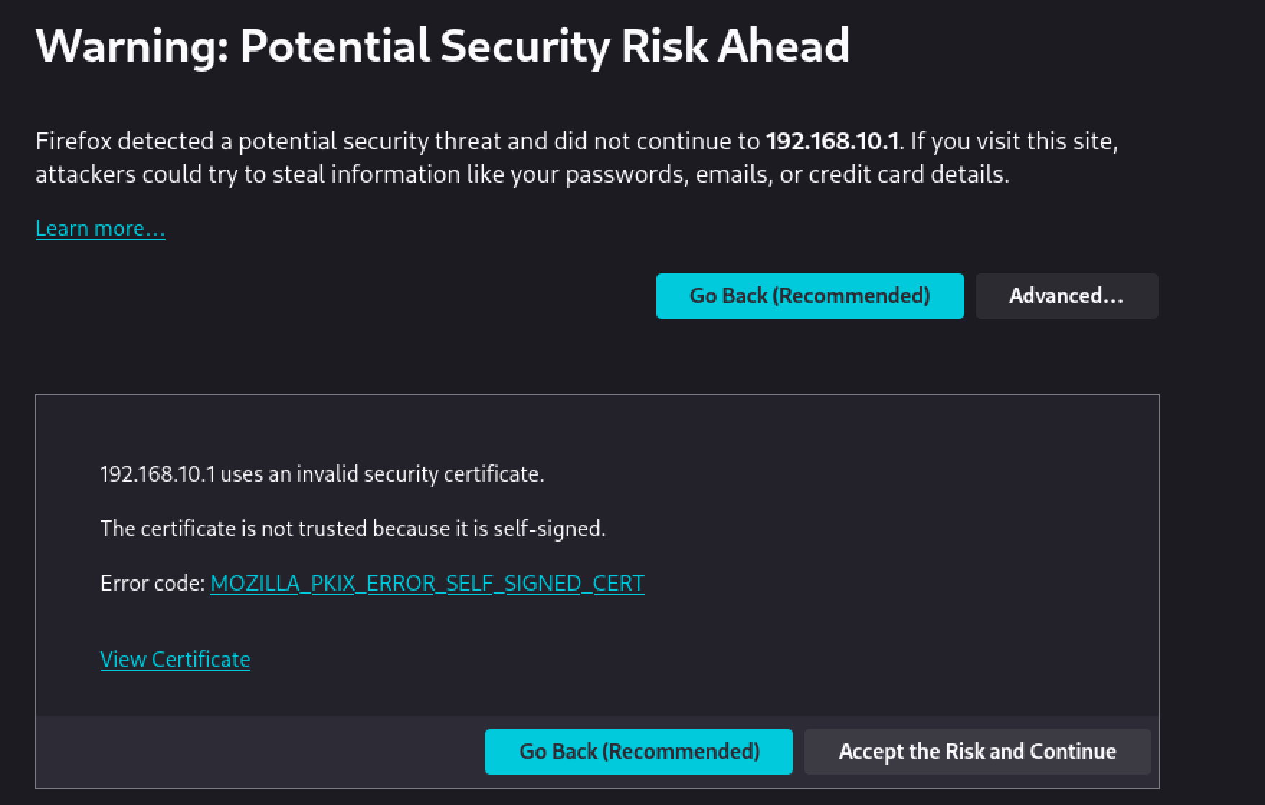

Usuario: admin
Password: pfsense (cambiala en el wizard)
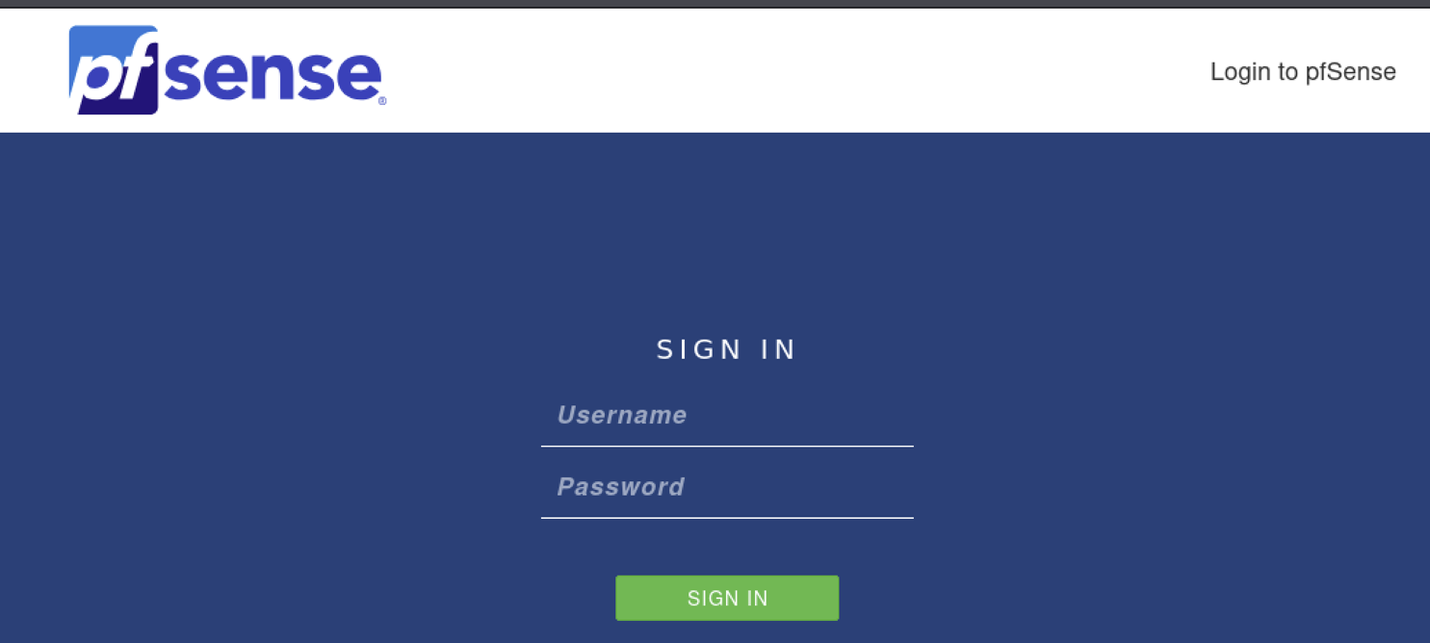
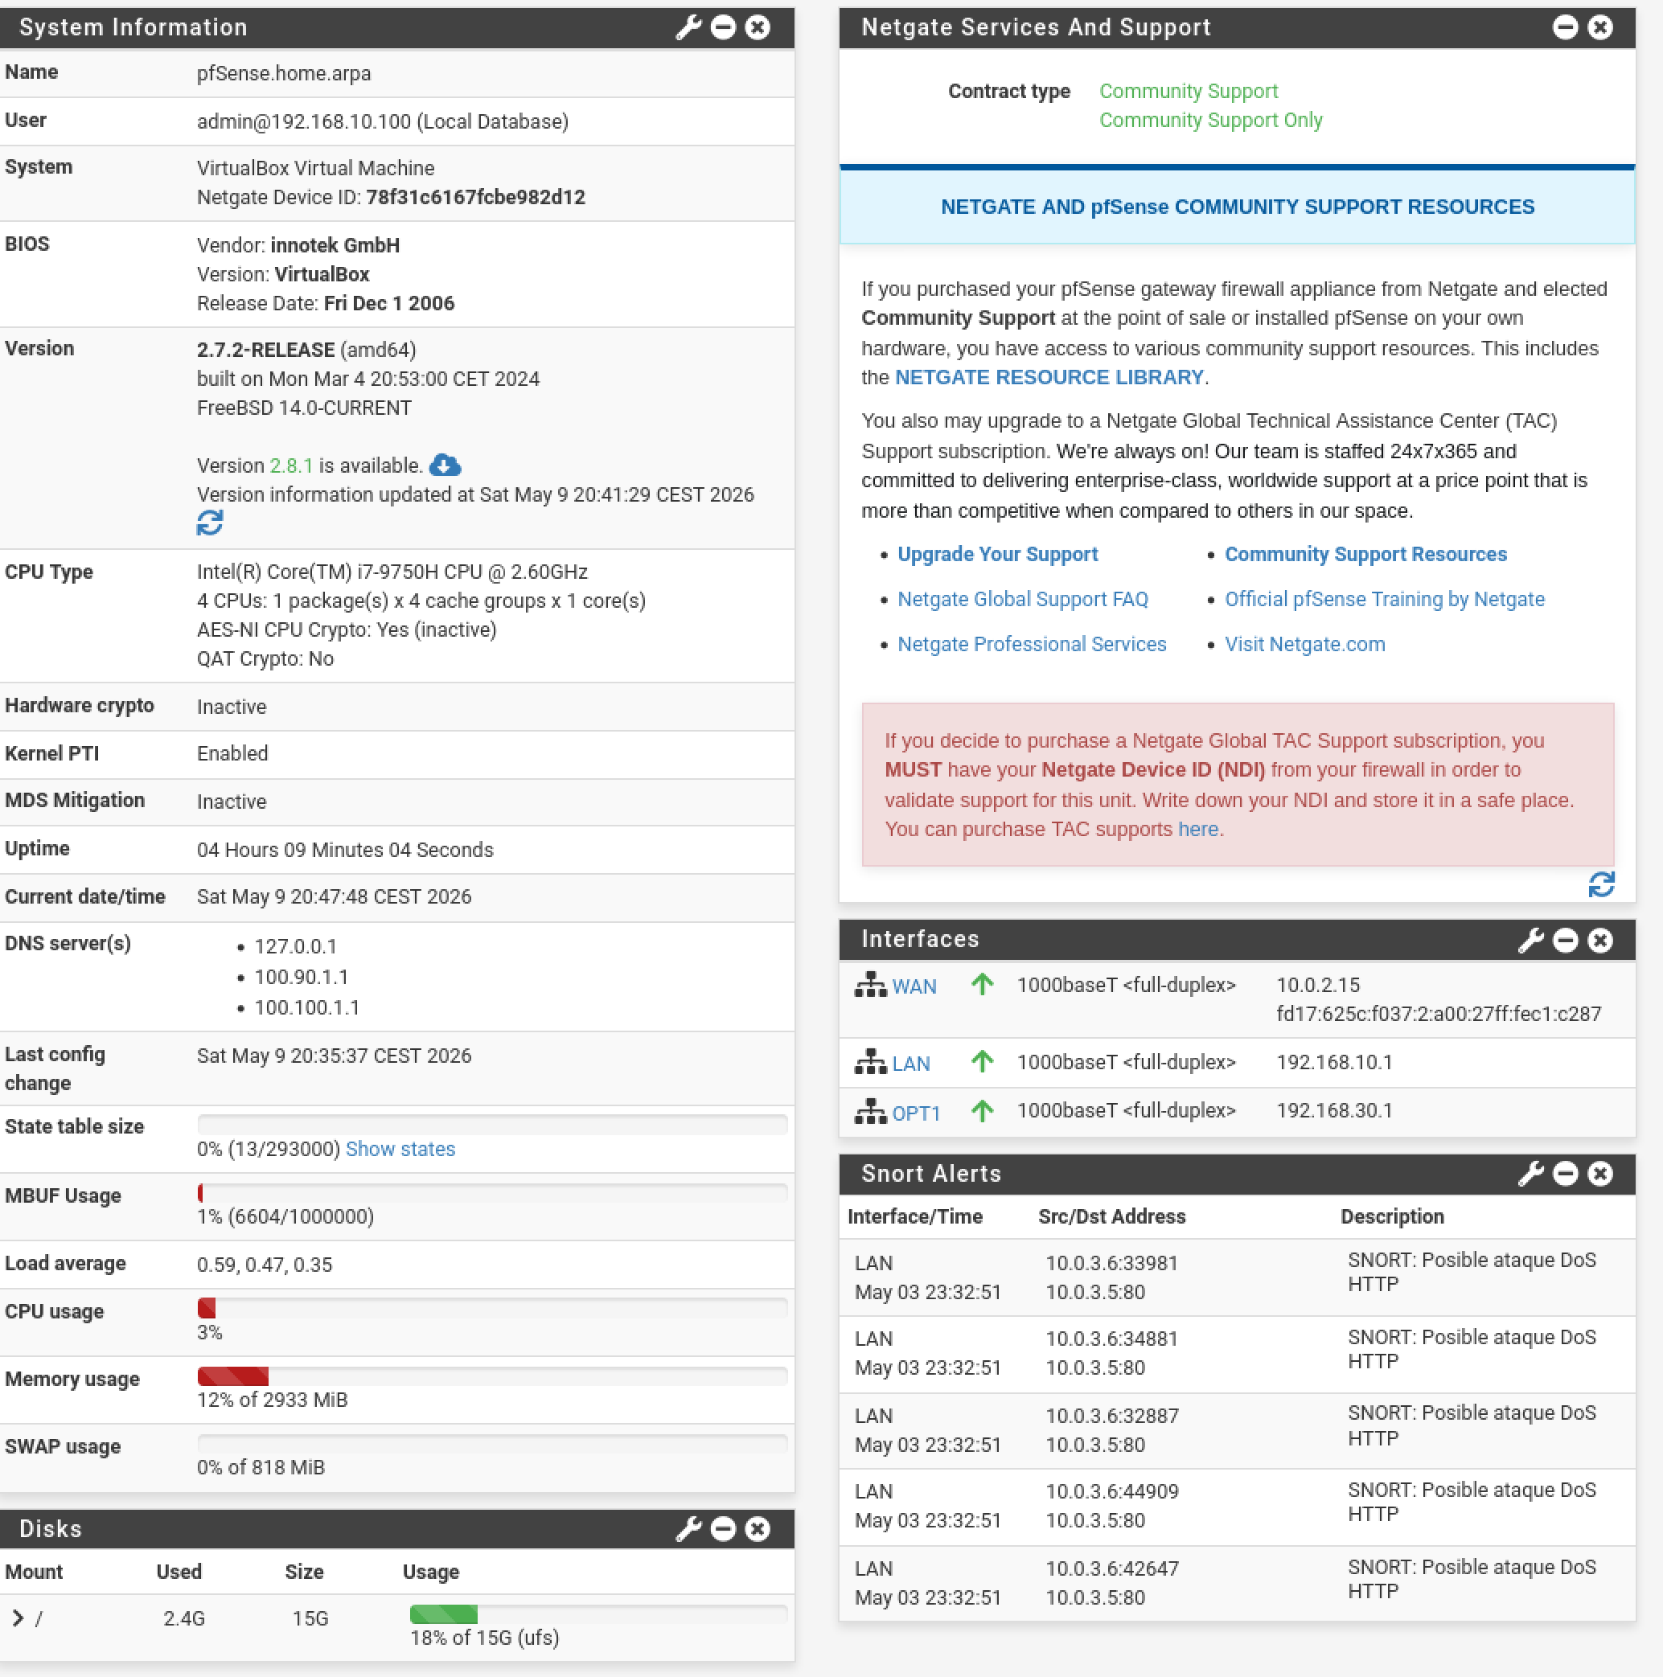

2.1 Setup Wizard
- Hostname: pfsense | Domain: lab.local
- DNS: 8.8.8.8 primario / 8.8.4.4 secundario
- Timezone: Europe/Madrid
- WAN: DHCP 4$$4(el NAT de VirtualBox da IP automatica)
- Cambia la contrasena de admin
- Finaliza y recarga

Paso A: Habilitar la Interfaz DMZ
- En el menú superior, ve a Interfaces y haz clic en OPT1.
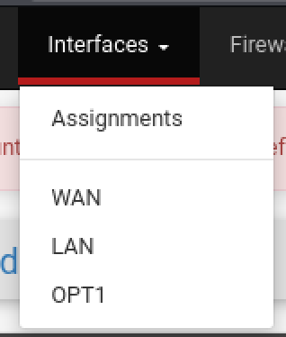

- Enable: Marca el check de Enable interface. (Si no haces esto, la interfaz está "muerta").
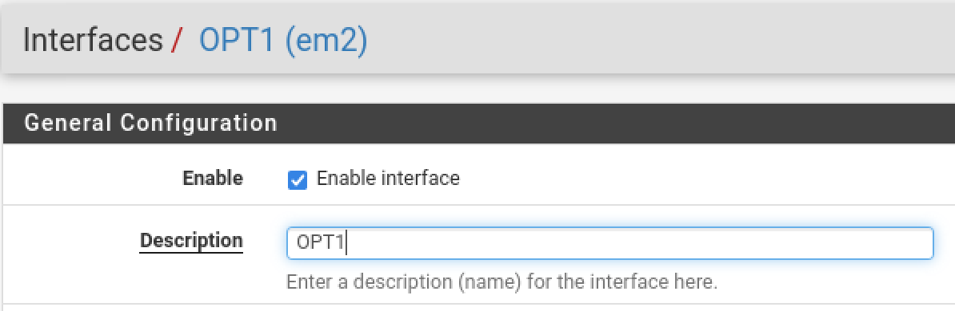

- Description: Borra "OPT1" y escribe DMZ. Así será mucho más fácil identificarla en las reglas de firewall.
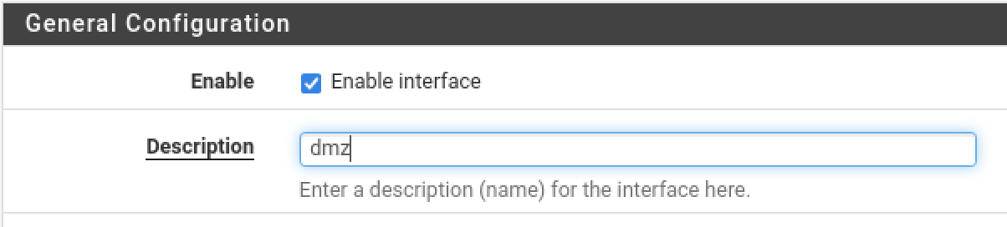

- IPv4 Configuration Type en la misma sesión (General Configuration): Cambia "None" por Static IPv4.
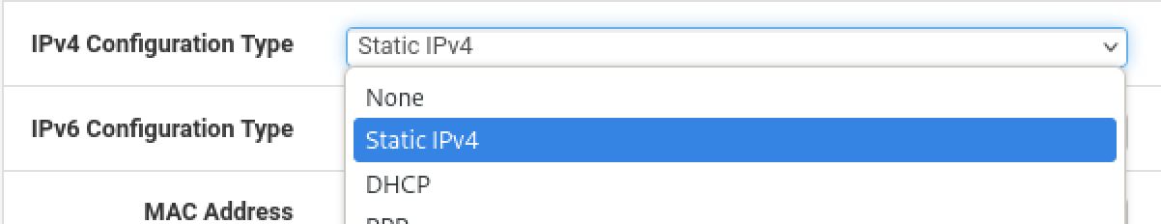

Paso 2: Configurar la IP
- Baja hasta la sección Static IPv4 Configuration.
- IPv4 Address: Escribe 192.168.30.1.
- Máscara: En el desplegable que está al lado de la IP, selecciona 24.
- IPv4 Upstream Gateway: Déjalo en "None".
- Haz clic en el botón Save (abajo del todo). 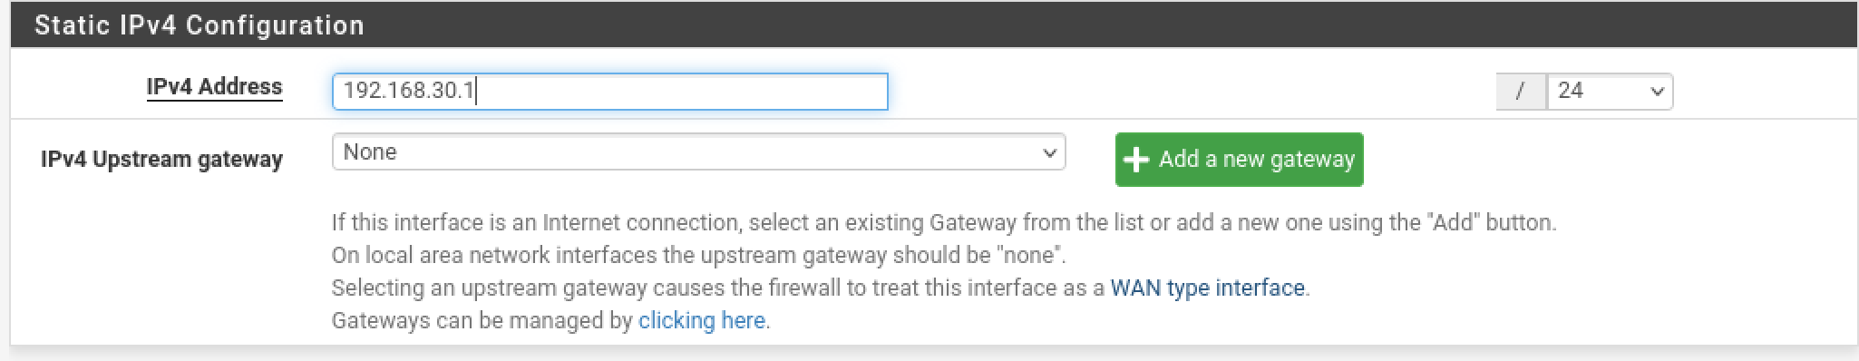


Paso 3: ¡Muy importante! Aplicar cambios
Verás que aparece una barra roja o amarilla arriba que dice "The interface configuration has been changed. You must apply the changes in order for them to take effect".
- Haz clic en Apply Changes. Sin esto, pfSense no activará la nueva red.

Después que le das (Apply Changes), te saldrá esto
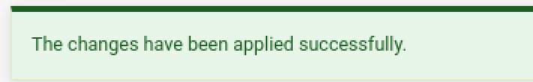

Paso 4: Activar el servidor DHCP para la DMZ
Ahora que la interfaz tiene IP, vamos a hacer que reparta direcciones automáticamente:
- Ve al menú superior: Services → DHCP Server.
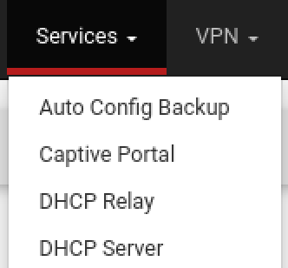
- Haz clic en la pestaña que ahora se llamará DMZ (antes era OPT1).›
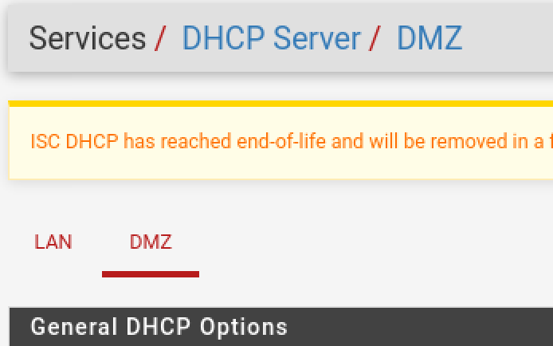
- Enable: Marca el check Enable DHCP server on DMZ interface.
- Range: * From: 192.168.30.10
  - To: 192.168.30.50
- Baja hasta el final y haz clic en Save.
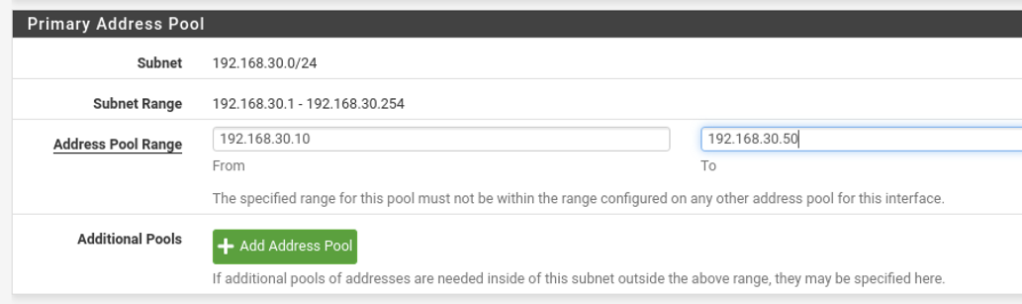
Guardar los cambio


Volver a conirmar
NOTA: Al completar este paso, le estás diciendo a pfSense que cualquier máquina que conectes al switch virtual Firewall-dmz reciba una configuración automática, lo cual te facilitará mucho la vida cuando añadas nuevas máquinas de prueba.

2.2 Habilitar interfaz DMZ
Interfaces → Assignments → clic en OPT1:
- Habilitar: activado
- Descripcion: DMZ
- IPv4: Static → 192.168.30.1 / 24
- Guardar → Aplicar cambios

Services → DHCP Server → DMZ:
- Habilitar DHCP, rango .10 a .50

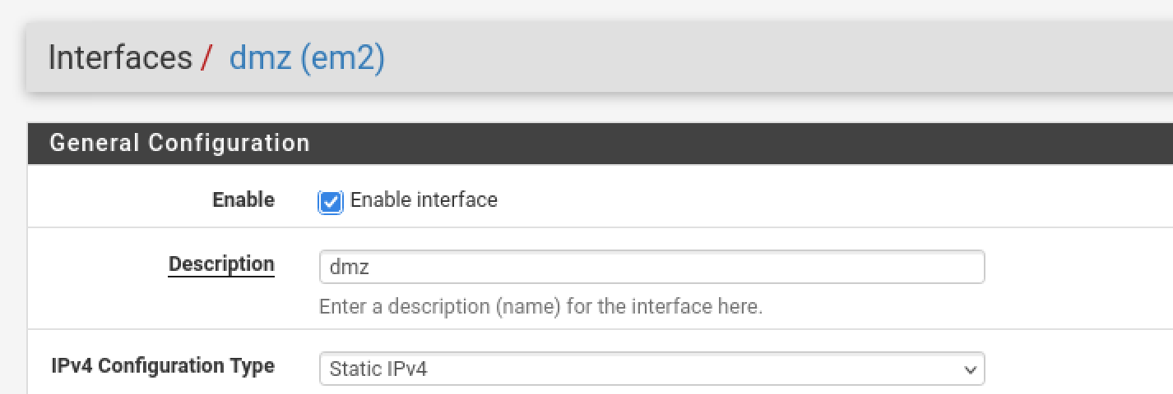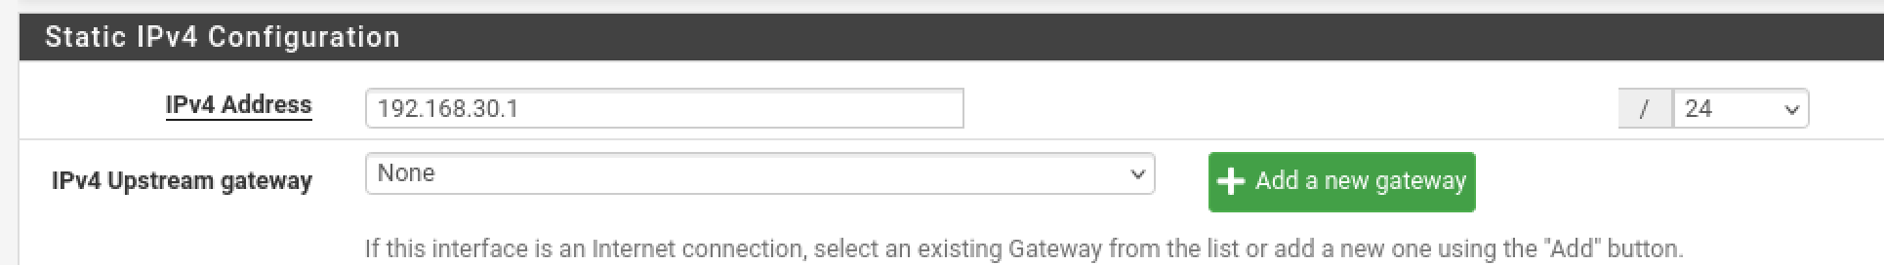

1. Como saber si todo esta correcto?

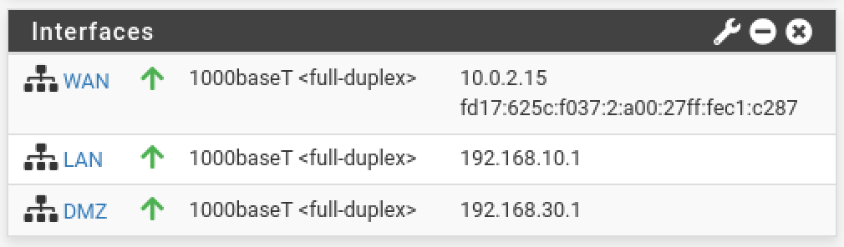
¿Qué acabas de lograr? Acabas de crear un "ecosistema" separado. A partir de ahora, cualquier máquina que pongas en VirtualBox conectada a la red interna pfsense-dmz recibirá automáticamente una IP en el rango .30.x y su puerta de enlace será tu pfSense.

FASE 3 — Reglas de Firewall (nucleo del diseno)
Las tres reglas maestras de esta topologia:
- Win7 solo puede hablar con Win11 (todo lo demas bloqueado)
- Solo Zorin tiene acceso al Ubuntu Server en la DMZ
- La impresora no pasa por pfSense (Bridged, red fisica)

3.1 Reglas en la interfaz LAN
Ve a Firewall → Rules → LAN. Añade estas reglas EN ESTE ORDEN, encima de la regla por defecto:

N. | Action | Source | Destination | Descripcion
1 | Block | 192.168.10.20 | 192.168.30.0/24 | Block Win7 to DMZ
2 | Block | 192.168.10.20 | Any | Block Win7 internet
3 | Block | 192.168.10.10 | 192.168.30.0/24 | Block Win11 to DMZ
4 | Pass | 192.168.10.30 | 192.168.30.0/24 | Allow Zorin[mac] to DMZ
5 | Pass | LAN subnets | Any | Default allow LAN (original)

IMPORTANTE: las reglas se evaluan de arriba a abajo. La primera que coincide gana. El orden es critico.

Estas reglas están diseñadas para forzar el movimiento lateral y demostrar cómo una segmentación estricta protege los activos críticos.

3.1 Reglas en la interfaz LAN
Ve a Firewall → Rules → LAN. Debes añadir estas reglas arriba de la regla "Default allow LAN to any" para que tengan prioridad:
N. | Action | Source | Destination | Descripción | Propósito en el Ataque
1 | Block | 192.168.10.20 (Win7) | 192.168.30.0/24 (DMZ) | Block Win7 to DMZ | Evita que el sistema legacy (vulnerable) infecte directamente al servidor.
2 | Block | 192.168.10.20 (Win7) | Any | Block Win7 internet | Aísla el sistema viejo de internet para evitar que descargue malware.
3 | Block | 192.168.10.10 (Win11) | 192.168.30.0/24 (DMZ) | Block Win11 to DMZ | Simula una política de "Zero Trust" entre usuarios y servidores.
4 | Pass | 192.168.10.30 (Zorin) | 192.168.30.0/24 (DMZ) | Allow Zorin to DMZ | El Eslabón Débil: Esta es la única máquina que puede hablar con el servidor Ubuntu.
5 | Pass | LAN subnets | 192.168.1.222 | Allow Print Access | Permite que los usuarios envíen trabajos a la impresora externa (Debian).

1 Block 192.168.10.20 (Win7) 192.168.30.0/24 (DMZ) Block Win7 to DMZ

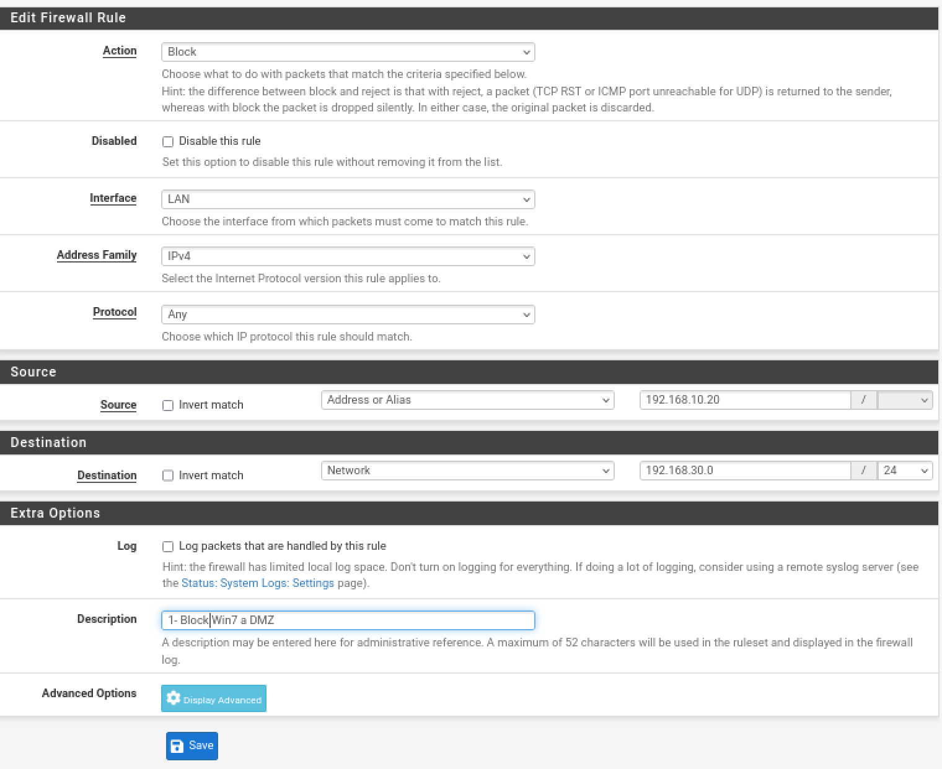

2 Block 192.168.10.20 (Win7) Any Block Win7 internet

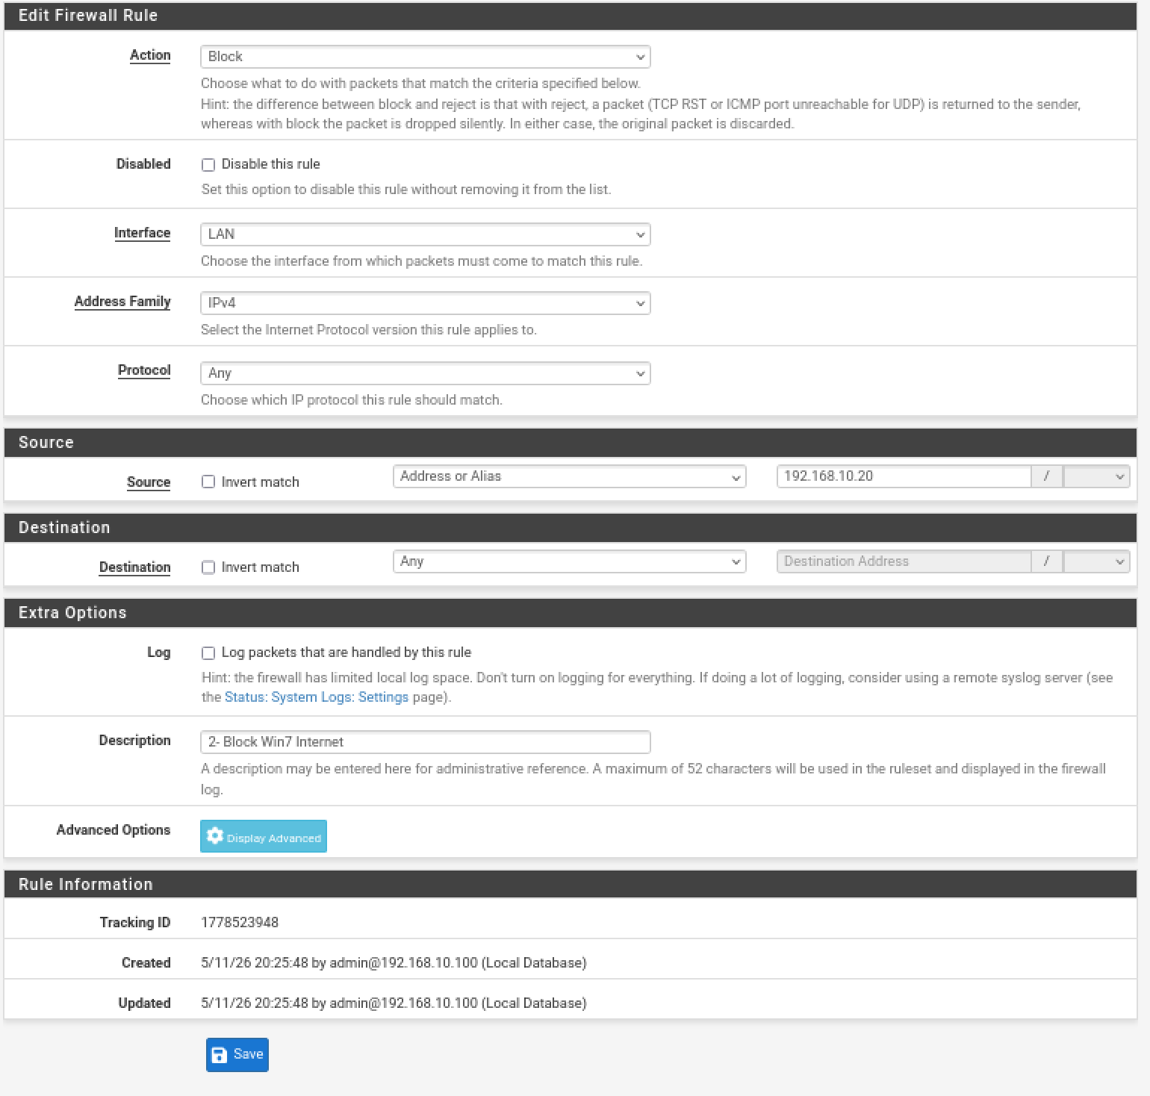

3 Block 192.168.10.10 (Win11) 192.168.30.0/24 (DMZ) Block Win11 to DMZ

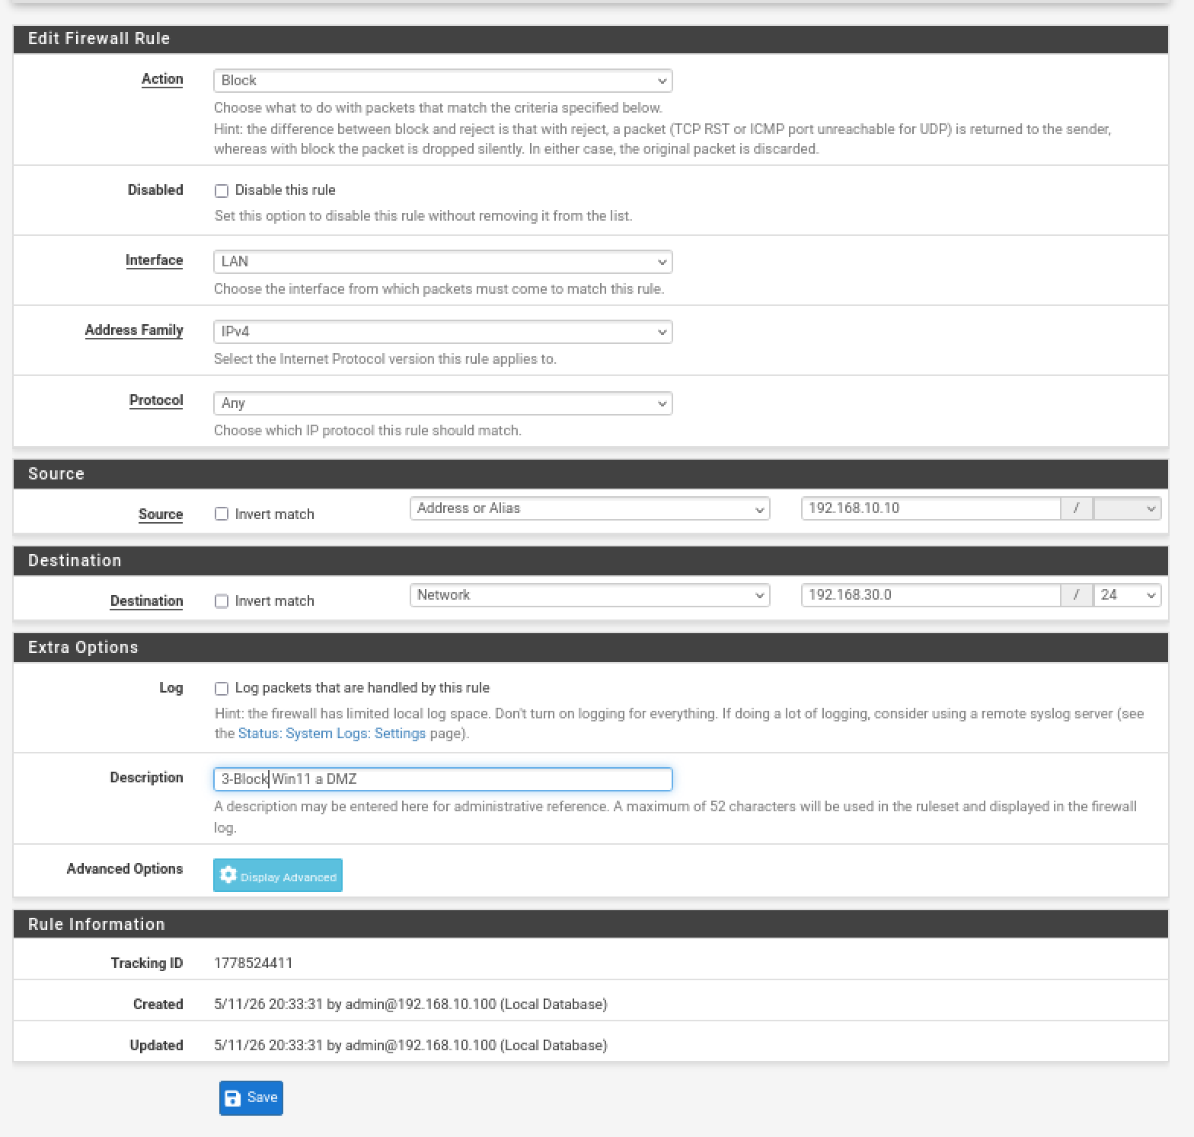

4 Pass 192.168.10.30 (Zorin) 192.168.30.0/24 (DMZ) Allow Zorin to DMZ

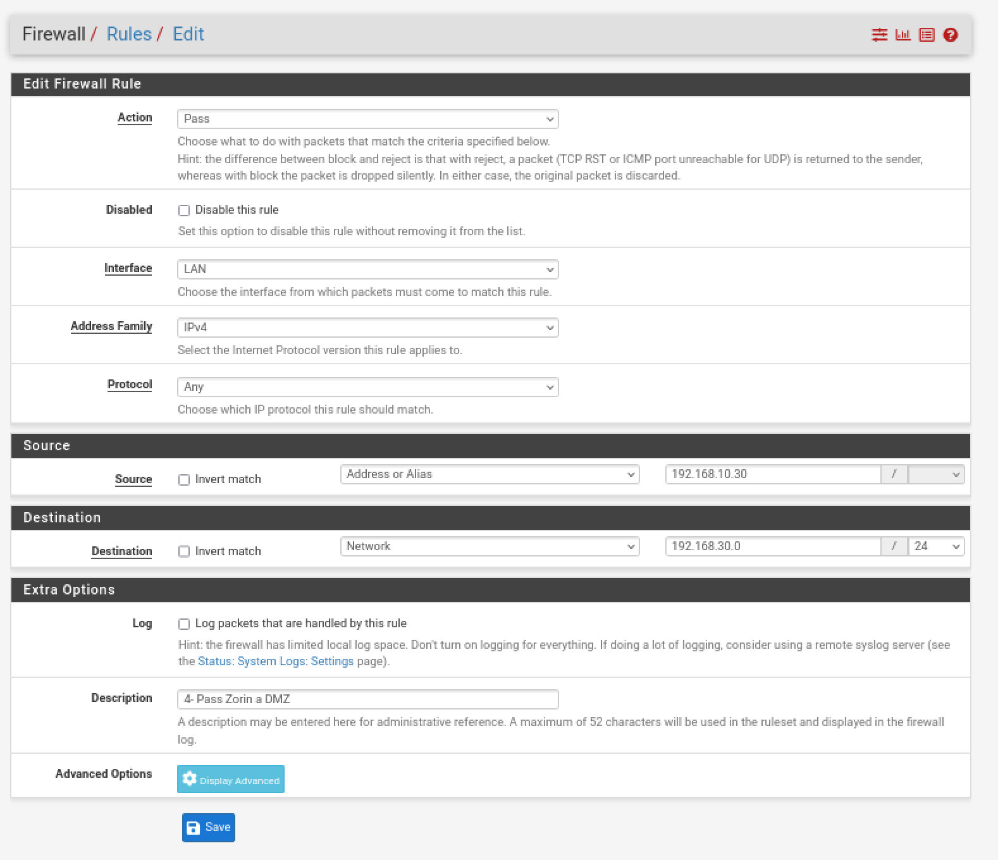

5 Pass LAN subnets 192.168.1.222 Allow Print Access

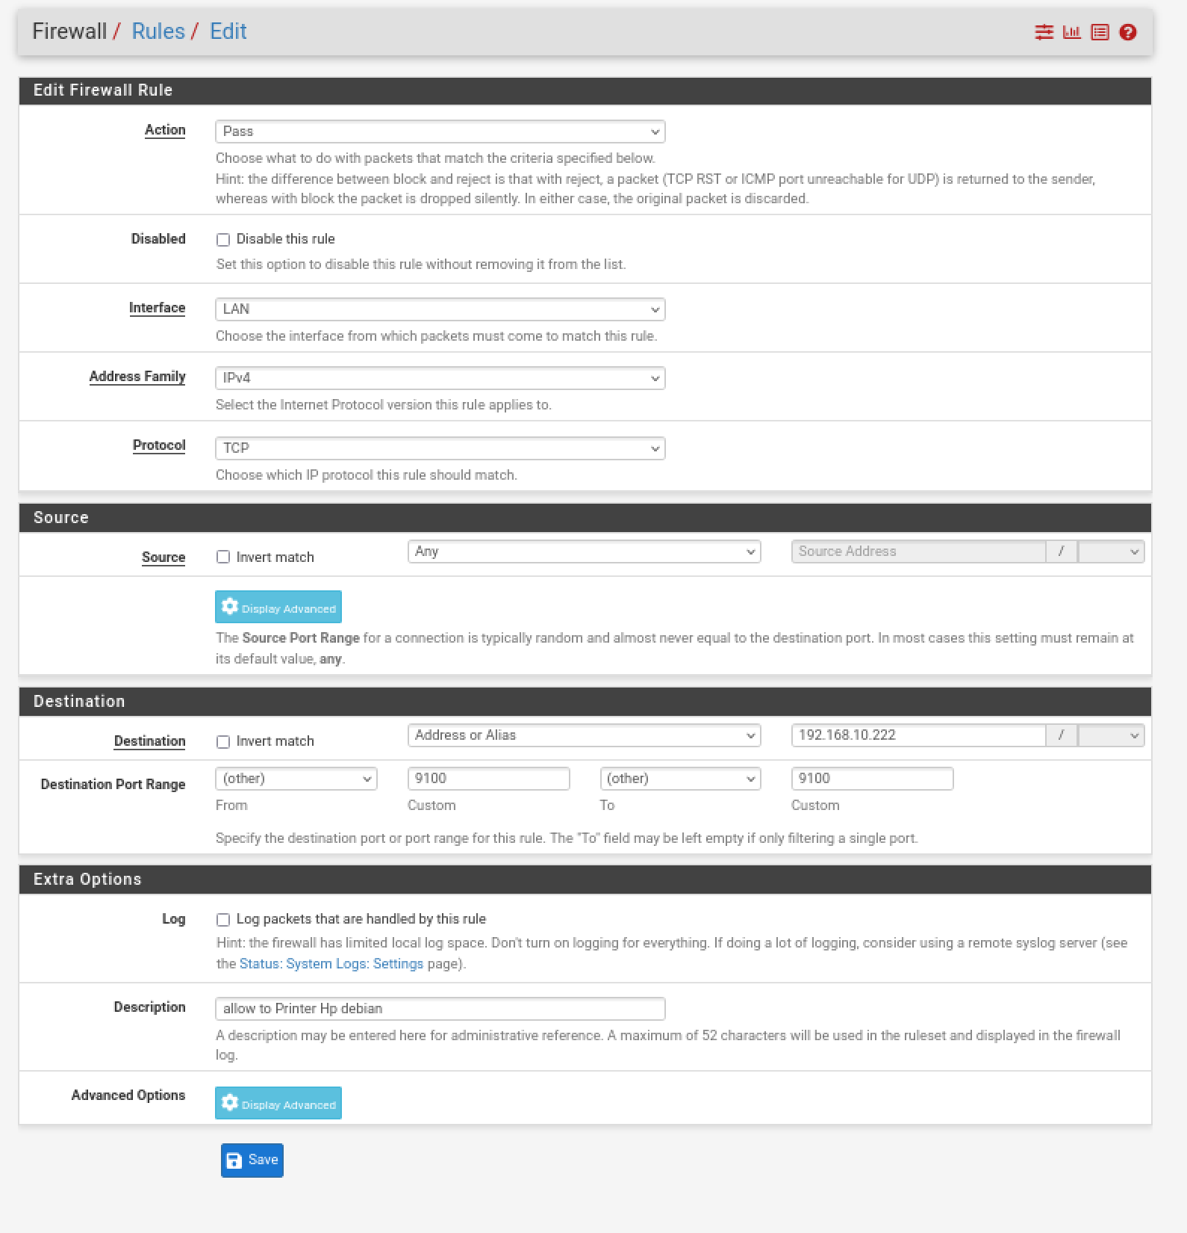

⚠️ EL ÚLTIMO PASO CRÍTICO
Cuando termines de guardar las 5 reglas, verás un botón verde arriba que dice "Apply Changes". Clica ahí. Si no le das, el firewall ignorará todo lo que hiciste.

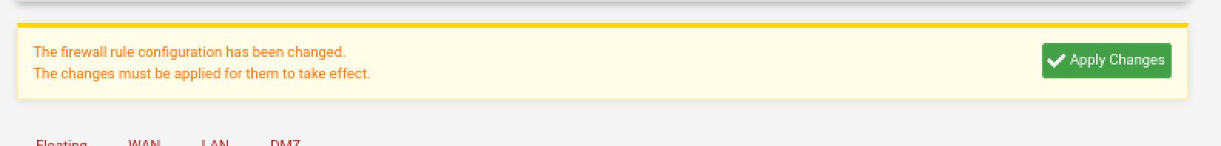

NOTA:
las reglas se ejecutan de arriba hacia abajo. En cuanto un paquete coincide con una regla, el firewall deja de leer las demás.

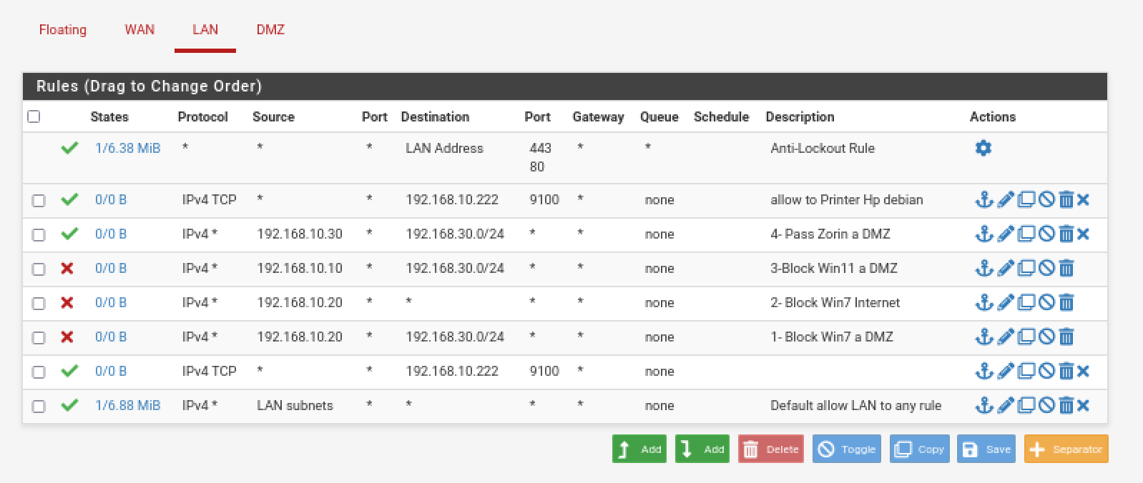

Cómo debes ordenarlas (Orden Maestro)
Usa los iconos de las flechas (anchor) a la izquierda de cada regla para arrastrarlas y dejarlas en este orden exacto de prioridad:
- Anti-Lockout Rule (Esta siempre se queda arriba para que no pierdas acceso al pfSense).
- 1- Block Win7 a DMZ (Bloqueo específico).
- 2- Block Win7 Internet (Bloqueo específico).
- 3- Block Win11 a DMZ (Bloqueo específico).
- 4- Pass Zorin a DMZ (Permiso específico para tu máquina de administración).
- allow to Printer Hp debian (El permiso para la IP 192.168.10.222 puerto 9100).
- Default allow LAN to any rule (Esta siempre debe ir al final como red de seguridad).

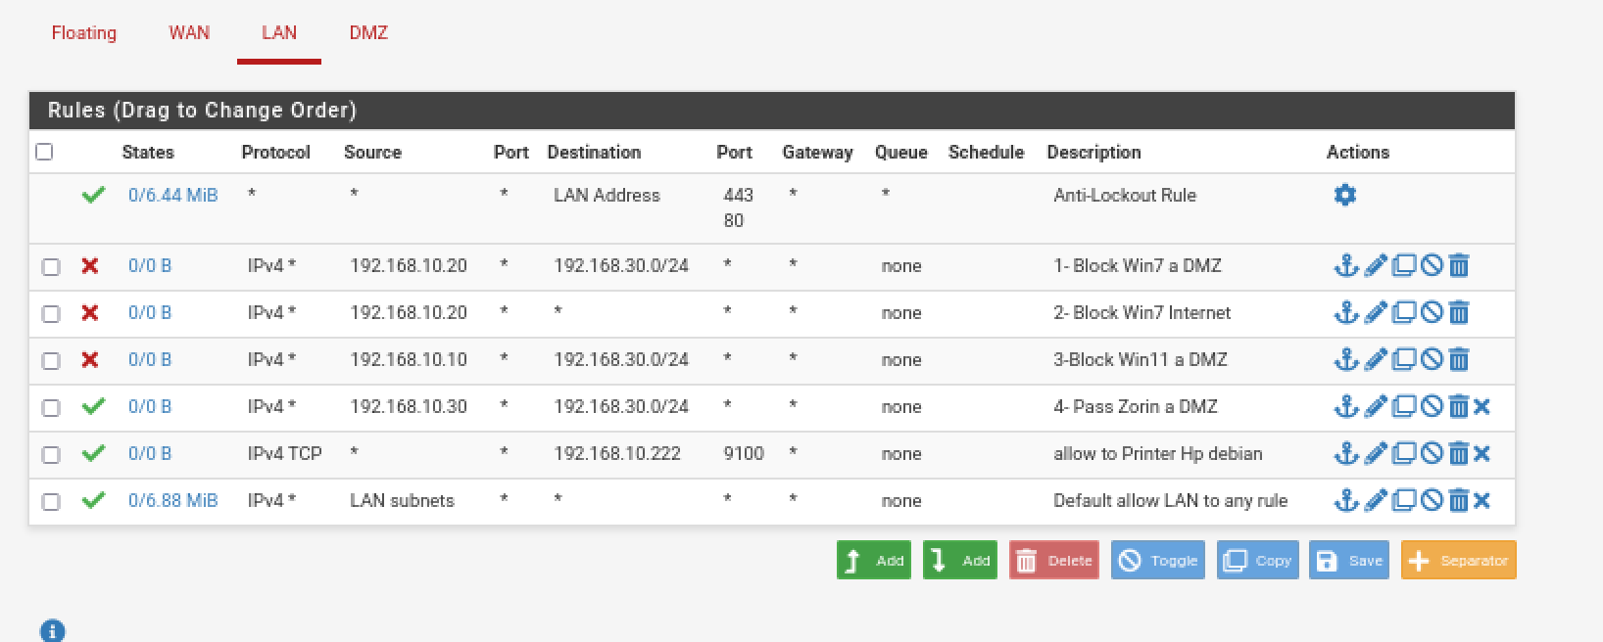

Cuando la ordes tienes que darle a la opción [Save] para guardar los cambios

¿Por qué lo hacemos así?
Al poner los bloqueos (Block) primero, te aseguras de que el firewall detenga el tráfico sospechoso antes de llegar a las reglas que permiten cosas (Pass).

3.2 Reglas sugeridas (Pestaña DMZ)
Para que el ataque de mañana tenga sentido, añade esto en la pestaña DMZ:
N. | Action | Source | Destination | Descripción | Propósito en el Ataque
1 | Pass | 192.168.30.10 | 192.168.10.30 | Server to Admin - Reverse Path | Permite al servidor responder al administrador (Zorin) y facilita el pivoteo lateral.
2 | Block | DMZ net | Any | Default Deny DMZ to Anywhere | Seguridad Hardening: Bloquea cualquier otro intento del servidor de salir a la red o a internet.

1 Pass 192.168.30.10 192.168.10.30 Server to Admin - Reverse Path
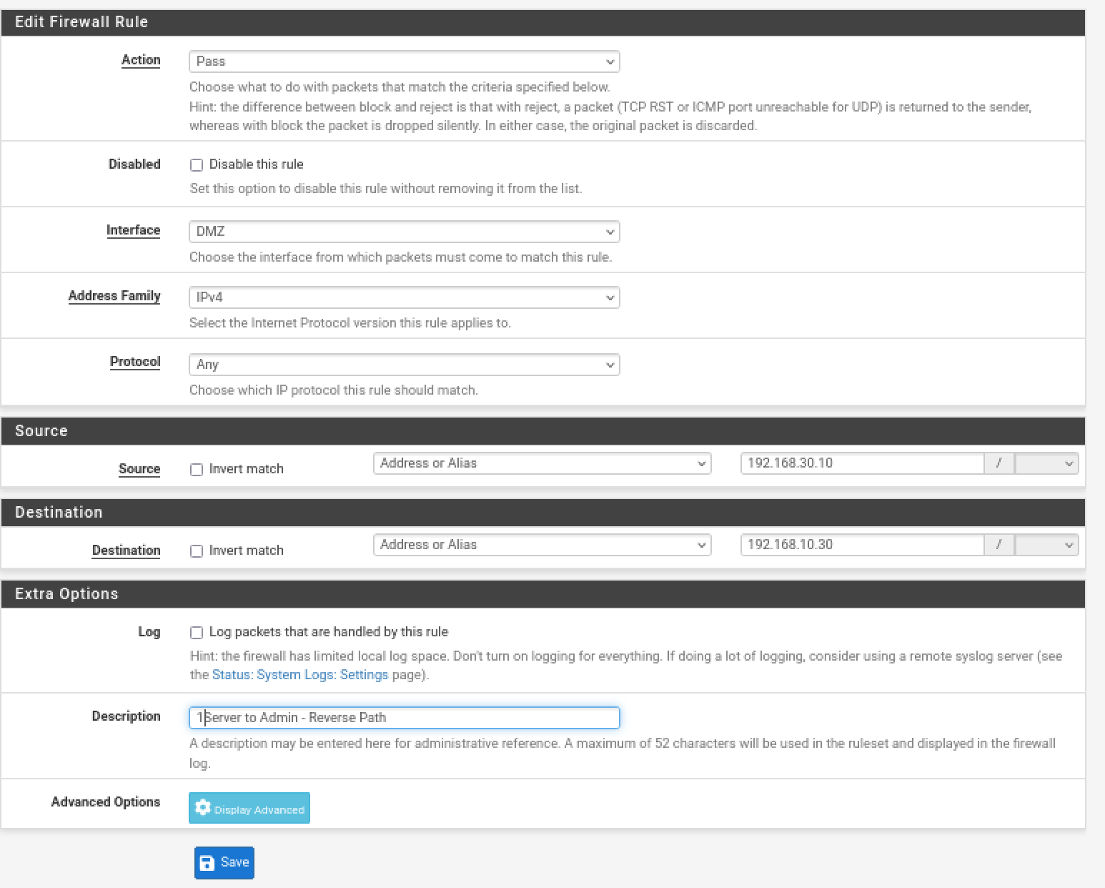

2 Block DMZ net Any Default Deny DMZ to Anywhere
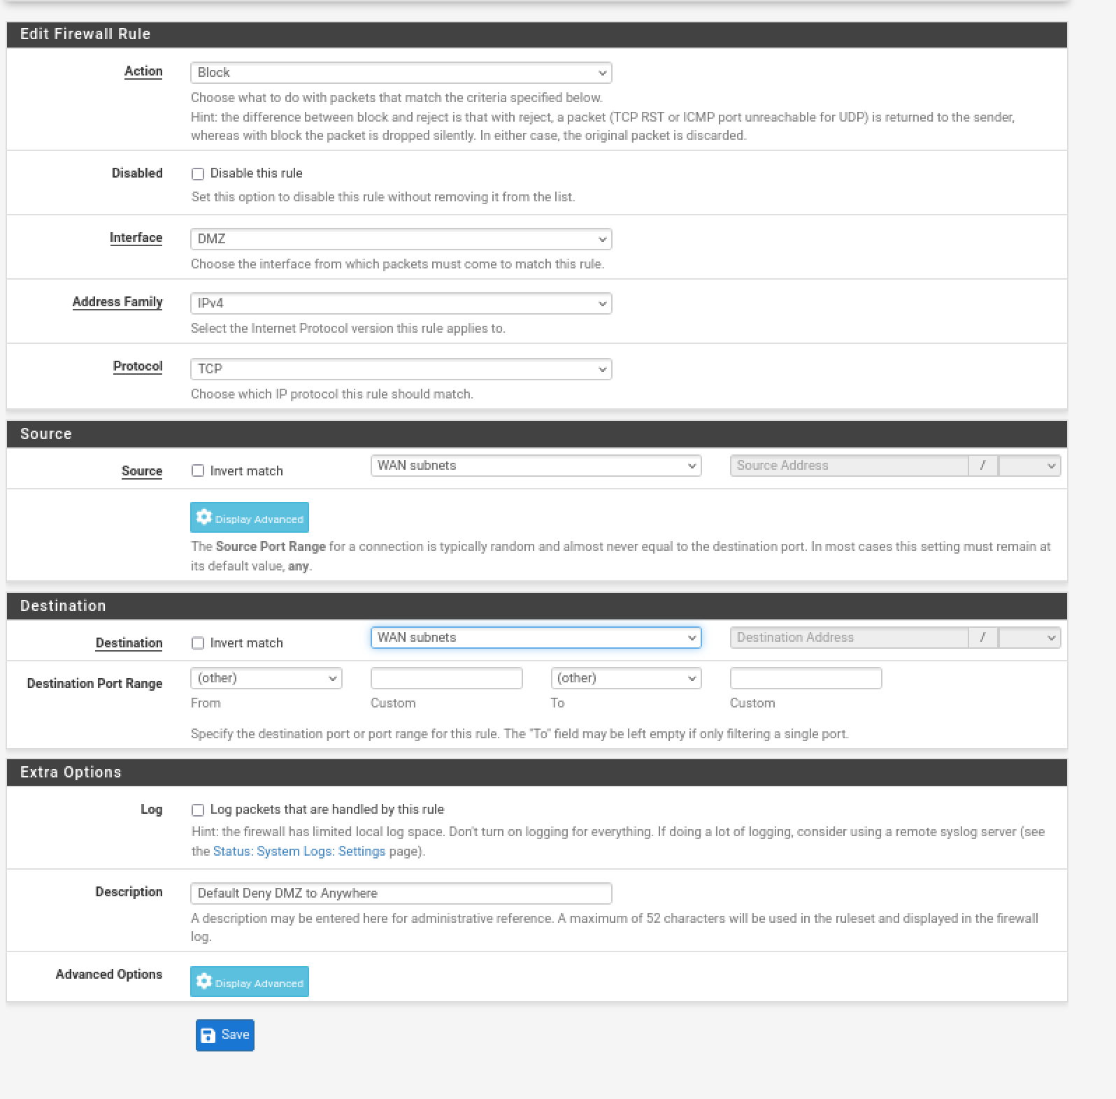

⚠️ EL ÚLTIMO PASO CRÍTICO
Cuando termines de guardar las 2 reglas, verás un botón verde arriba que dice "Apply Changes". Clica ahí. Si no le das, el firewall ignorará todo lo que hiciste.



3.2 Ordenes de la Reglas

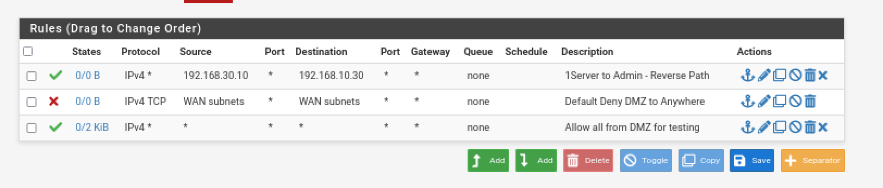

¿Por qué este orden?
- Si pones el "Block" arriba: El firewall bloqueará todo inmediatamente y nunca llegará a leer las reglas que permiten hablar con el Zorin o la impresora. Te quedarías sin conexión.
- Al poner los "Pass" primero: Abres las "ventanas" específicas que necesitas para tu ataque de mañana. Todo lo que no pase por esas ventanas, chocará contra el muro del Block al final.

Segmentación de Red y Microsegmentación
Esto Demuestras que se ha dividido tu red en zonas con distintos niveles de confianza:
- LAN: Para usuarios y dispositivos internos.
- DMZ: Para servidores que necesitan estar aislados pero accesibles.
- Zona Externa: Tu impresora en modo bridge.
- El valor: Demuestras que si un atacante compromete una zona, no tiene acceso automático a las demás (evitas el compromiso total de la red).

1. Gestión de Sistemas Legacy (Heredados)
Con las reglas del Windows 7 (Reglas 1 y 2 de LAN), demuestras una solución técnica para un problema empresarial común:
- Aislamiento de riesgos: Al ser un sistema sin soporte y vulnerable, lo bloqueas de internet y de la DMZ para que no sea un foco de infección.
- Control estricto: Solo permites que viva en la red interna bajo vigilancia.

2. Filosofía "Zero Trust" (Confianza Cero)
La Regla 3 de LAN (bloqueo de Win11 a DMZ) y la Regla 2 de DMZ (bloqueo de salida total) demuestran este modelo moderno de seguridad:
- No confías en nadie por defecto: Aunque el Windows 11 sea un equipo "de la empresa", no tiene por qué hablar con los servidores si no es su función.
- Denegación implícita: Todo lo que no esté explícitamente permitido, está prohibido.

3. Control de Movimiento Lateral y Pivotaje
Este es el punto más fuerte para tu perfil de ciberseguridad:
- El "Punto de Salto" (Pivot): Al permitir solo al Zorin (Regla 4 de LAN) hablar con la DMZ, creas un cuello de botella controlado.
- Facilitación del Ejercicio: Demuestras que has diseñado el laboratorio para que el ataque tenga que seguir una ruta lógica (Impresora -> Zorin -> Ubuntu) en lugar de ser un simple "escaneo y listo".

4. Egress Filtering (Filtrado de Salida)
Con la Regla 2 de la DMZ (Block DMZ net to Any), demuestras una técnica avanzada de endurecimiento (Hardening):
- Evitas la Exfiltración: Si un hacker toma el servidor Ubuntu, no podrá enviar los datos robados hacia internet porque el firewall bloquea las conexiones que nacen desde el servidor.
- Bloqueas C2 (Command & Control): El malware no podrá "llamar a casa" para recibir instrucciones del atacante.

Resumen para tu informe:
"Este entorno recrea una topología corporativa que implementa defensa en profundidad. Se demuestra la capacidad de aislar activos vulnerables (Win7), restringir el acceso a servidores críticos mediante el principio de menor privilegio (Zorin como único admin) y mitigar el movimiento lateral y la exfiltración mediante políticas estrictas de filtrado de salida en la DMZ."

FASE 4 — VM Windows 11 (Host corporativo)

4.1 Configuracion de la VM
- Nombre: Win11-Corporate
- Tipo: Microsoft Windows / Windows 11 (64-bit)
- RAM: 4096 MB | CPUs: 2
- Disco: 64 GB, VDI dinamico
- Sistema → Placa base: Habilitar EFI + TPM 2.0
- Red → Adaptador 1: Red interna → pfsense-lan
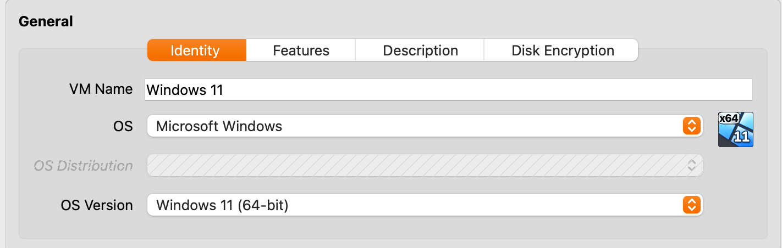
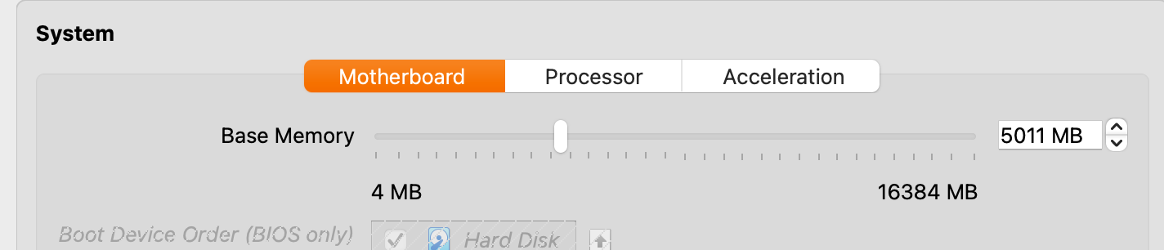

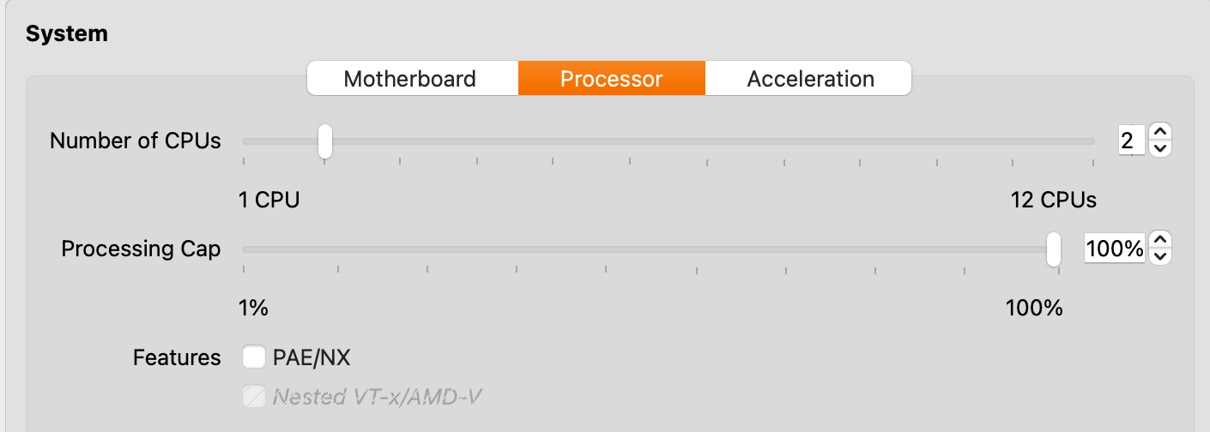

4.2 Instalacion
Si el setup bloquea por falta de internet: Shift+F10 en el instalador, luego:
oobe\bypassnro
La VM reinicia y ofrece 'No tengo internet'. Instala con cuenta local.

4.3 IP fija en Windows 11
Panel de control → Centro de redes → Adaptador[internal Network] → Propiedades → IPv4: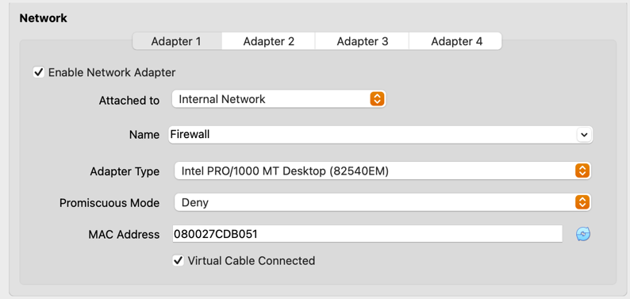

1. Entrar a la configuración de red
- En tu Windows 11, pulsa la tecla Windows y escribe "Panel de Control", luego ábrelo.
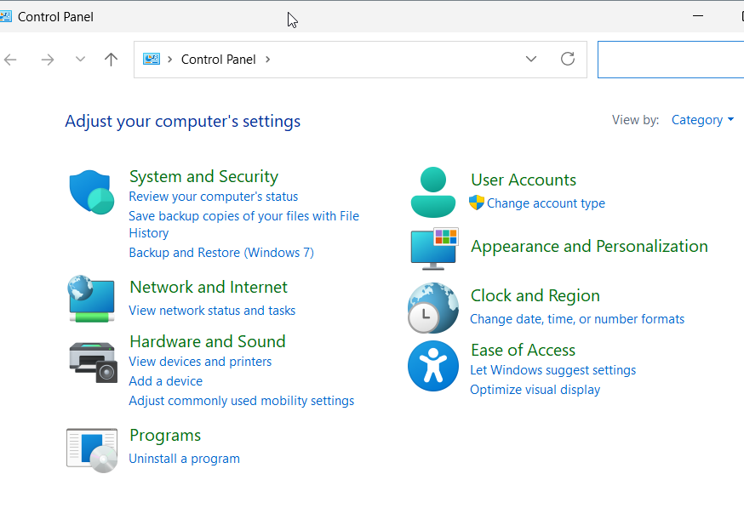
- Ve a Redes e Internet > Centro de redes y recursos compartidos.
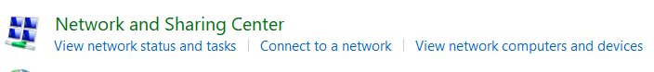
- A la izquierda, haz clic en Cambiar configuración del adaptador.
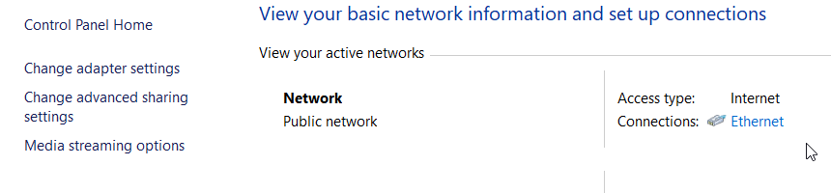

2. Configurar el Protocolo IPv4
Verás un icono que dice "Ethernet".
- Haz clic derecho sobre "Ethernet" y elige Propiedades.
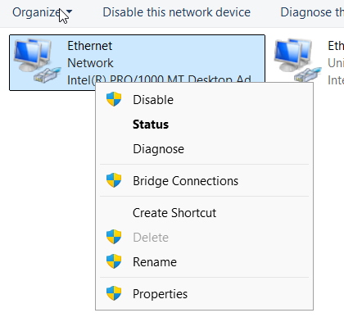
- En la lista que aparece, busca y haz doble clic en Protocolo de Internet versión 4 (TCP/IPv4).
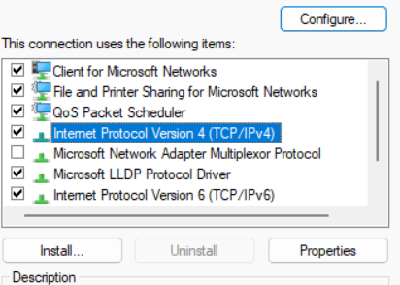

3. Introducir los datos del plan
Marca la opción "Usar la siguiente dirección IP" y rellena los cuadros exactamente así:
- Dirección IP: 192.168.10.10
- Máscara de subred: 255.255.255.0
- Puerta de enlace predeterminada: 192.168.10.1 (Esta es la IP de tu pfSense)
En la parte de DNS (abajo), puedes poner:
- DNS preferido: 192.168.10.1 (Para que el pfSense resuelva los nombres)
- DNS alternativo: 8.8.8.8 (El de Google, por seguridad)
- 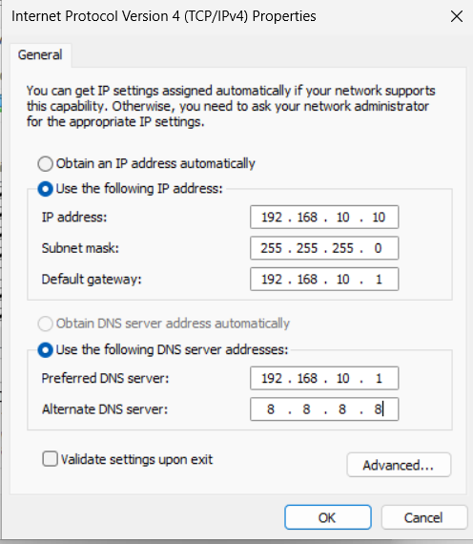
Haz clic en Aceptar y otra vez en Aceptar.

4. Prueba d (Ping)
Ahora vamos a ver si Windows "habla" con el pfSense.
- Pulsa Windows + R, escribe cmd y dale a Enter.
- En la ventana negra, escribo: ping 192.168.10.1

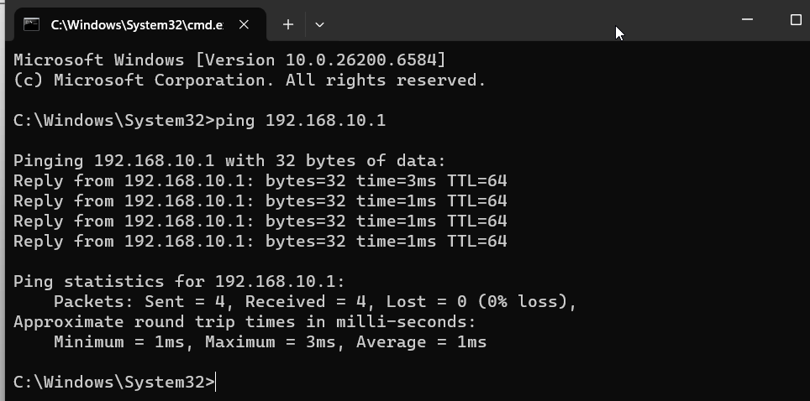

Al ver "Reply from 192.168.10.1", has confirmado que:
- Capa Física/Enlace: El "cable virtual" de VirtualBox está bien conectado entre Windows 11 y pfSense.

4.4 Verificacion
ping 192.168.10.1 <- debe funcionar (pfSense LAN)
ping 8.8.8.8 <- debe funcionar (internet)
ping 192.168.30.10 <- debe FALLAR (regla 3 bloquea Win11→DMZ)

4.5 Pasos para agregar la impresora en Windows 11

Pasos para agregar la Impresora en Windows 11
- Abrir el menú de Impresoras:
  - En Windows 11, ve a Inicio > escribe "Impresoras" y abre Impresoras y escáneres.
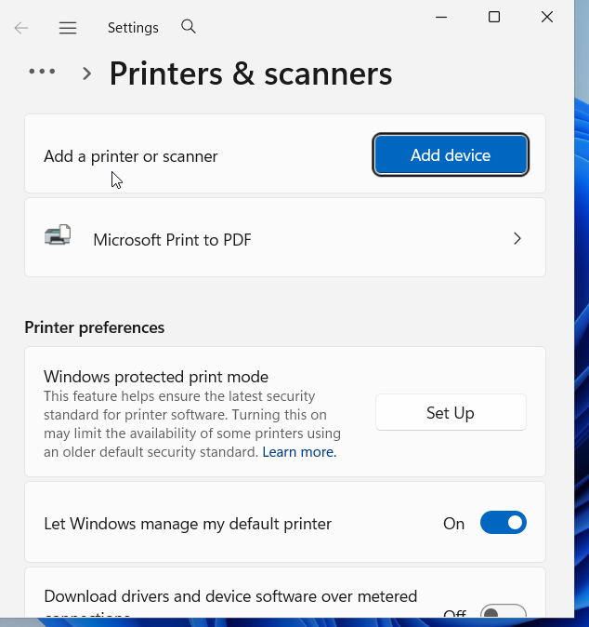
  - Haz clic en el botón azul Agregar dispositivo.
- Forzar la configuración manual:
  - Espera unos segundos a que Windows busque. No la encontrará automáticamente (porque está en otra red).
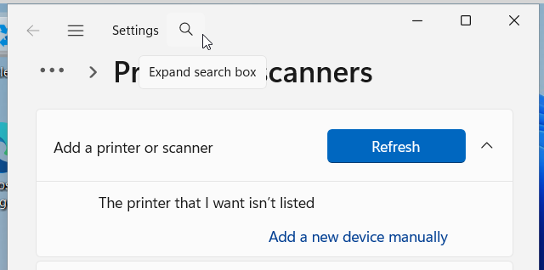
  - Haz clic en el enlace azul que dice "La impresora que deseo no está en la lista".
- Configurar por IP:
  - Selecciona la opción: "Agregar una impresora por medio de una dirección TCP/IP o un nombre de host".
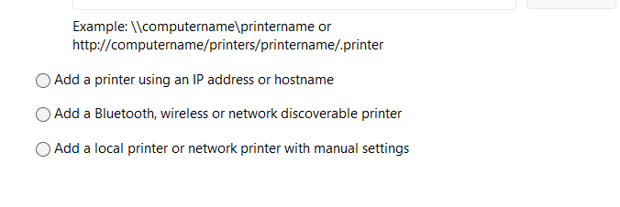
  - Dale a Siguiente.
- Introducir los datos de tu Debian:
  - Tipo de dispositivo: Selección automática o "Dispositivo TCP/IP".
  - Nombre de host o dirección IP: 192.168.1.222
  - Nombre del puerto: Se pondrá solo (suele ser 192.168.1.222).
  - Desmarca la casilla de "Consultar la impresora y seleccionar automáticamente el controlador" (esto ahorrará tiempo).
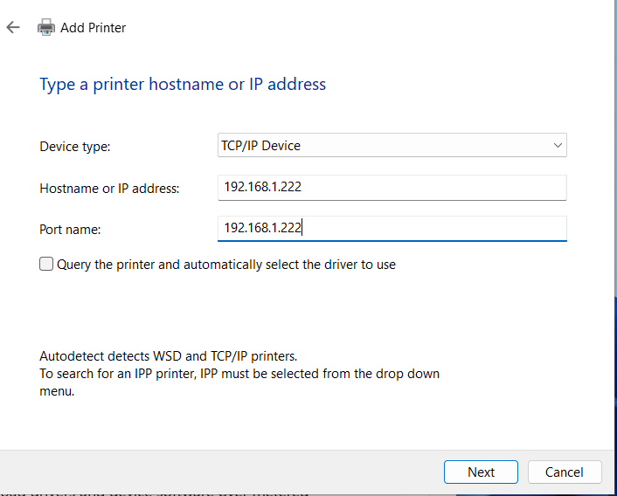
  - Dale a Siguiente.
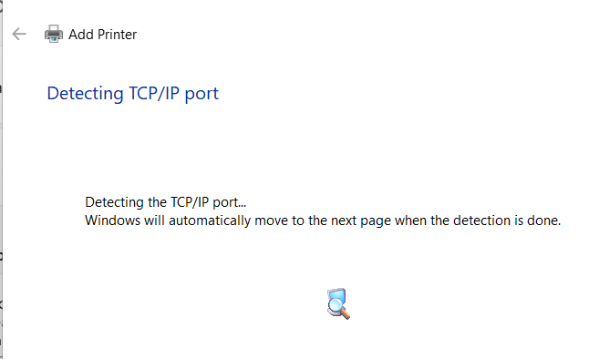
- Instalar el Controlador (Driver):
  - Como no tenemos una impresora física real, elige cualquier driver genérico para que Windows "crea" que ha terminado.
  - Fabricante: Generic
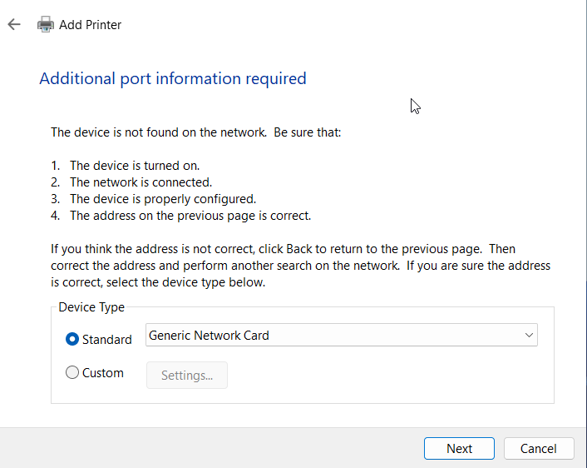
  - Modelo: Generic / Text Only o Microsoft Publisher Imagesetter.
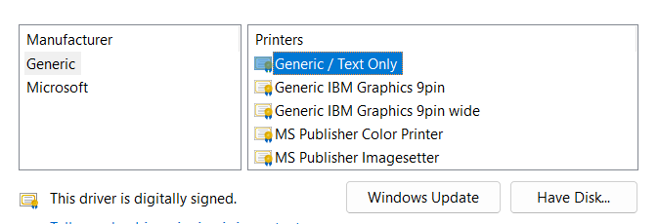

- Windows te pregunta si quieres compartir esta impresora con otros equipos.
Como esta es una máquina de usuario final y la impresora real ya es un recurso de red (el servidor Debian), lo más profesional y seguro es no volver a compartirla.

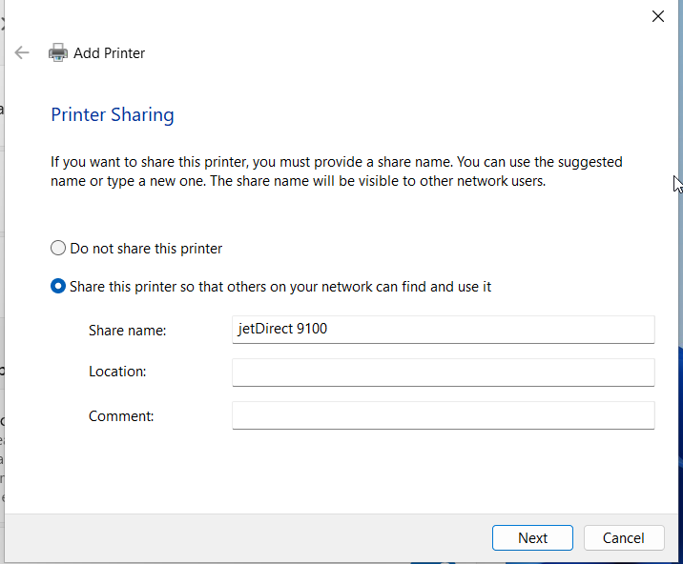
  - Dale a Next, Despues Finish hasta terminar.

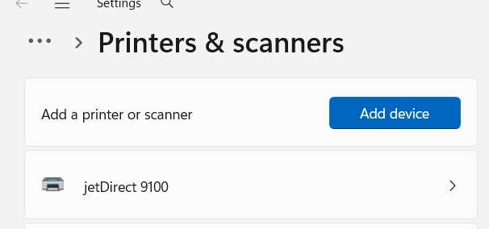

¿Cómo confirmamos que el pfSense dejó pasar el tráfico?
Una vez que la impresora aparezca instalada en tu lista de Windows 11:

Opción 1: A través de la Terminal (Debian- JetDirect 9100)
Verlo desde la debían : para ver la web de CUPS, usa siempre: http://localhost:631 o http://127.0.0.1:631.

Vete a una terminal en máquina Debian y escribe este comando:
Bash
lpstat -W completed -o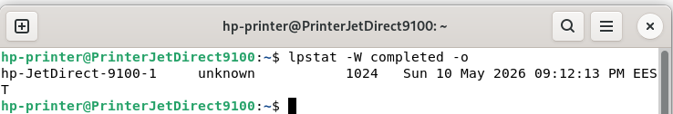
Desglose del comando:
- -W completed: Le dice a CUPS que solo te enseñe los que ya terminaron.
- -o: Muestra los detalles del orden de salida.

NOTA: no parece la nueva impresión del Windows 11

Opción 2: A través de la Web (La más visual)
Si ya tienes el navegador abierto en tu máquina de trabajo:
- En la barra de direcciones, asegúrate de estar en: http://192.168.1.222:631
- Haz clic en la pestaña superior que dice "Jobs".
- Haz clic en el botón que dice "Show All Jobs" (Mostrar todos los trabajos). 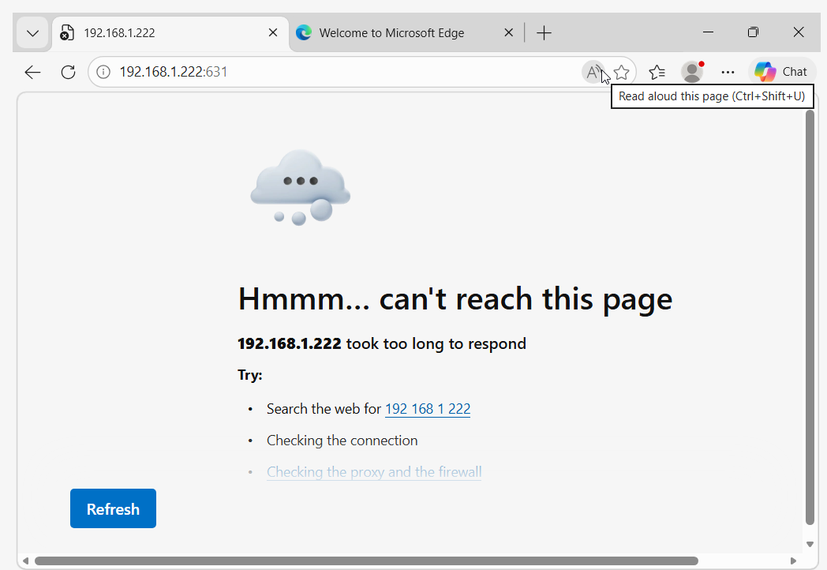
Parece que el culpable que no pueda entrar a la pagina de la impresa en el mismo Firewall[pfSense.]

Quisas esto se debe, Por defecto, pfSense bloquea todo el tráfico que viene de la LAN hacia la WAN a menos que le hayamos dicho lo contrario, o quizás está bloqueando el puerto 631 (que es el de administración web) por seguridad.

4.5.Aquí voy a unificar la solución Opción 1 y 2 para hacerlo lo mas praticos

4.5.1-Paso a paso para arreglarlo:
Paso A:
[debían jetDirect 9100]Comprobar el servicio en Debian Escribe esto en la terminal de Debian:
Bash
sudo systemctl status cups

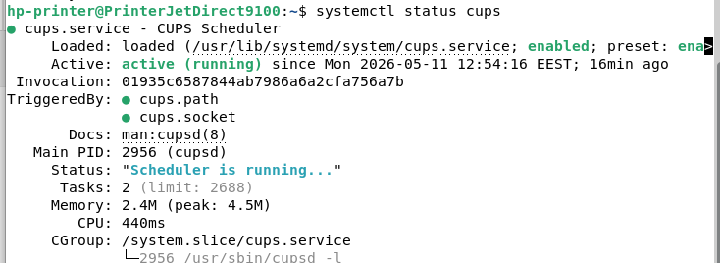
Dice("active (running)"). Esto significa que la red esta perfecta y el problema es solo del naveador

Paso B:
La prueba definitiva desde Windows 11 (PowerShell) En lugar de usar el navegador, abre PowerShell en Windows 11 y escribe:

NOTA: recuerda usar (PowerShell) y no la cmd, como yo lo hice abrir una terminal normal[cmd], y despues le di a una flecha hacia abajo()que esta del símbolo (+), y te va a salir la opción (PowerShell)
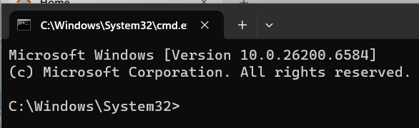
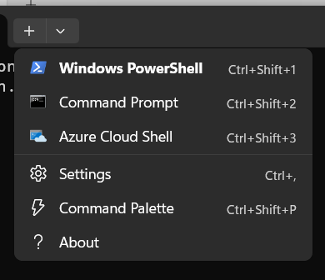
PowerShell
Test-NetConnection 192.168.1.222 -Port 9100
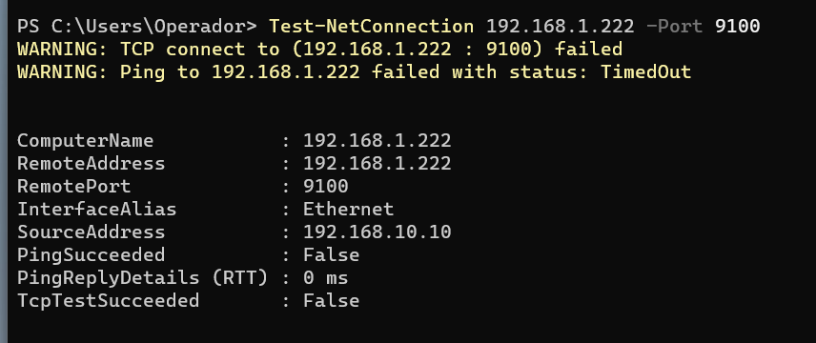
- Si dice TcpTestSucceeded : True: La red está perfecta y el problema es solo del navegador.
Esto confirma que el muro que no esta conteniendo es el firewall(pfSense), esto muestra que PingSucceeded y TcpTestSucceeded son False. Esto significa que el tráfico sale de tu Windows 11 (192.168.10.10), pero el pfSense lo bloquea antes de que llegue a la impresora Debian (192.168.1.222).

NOTA: para resolver esto, necesitamos crear una regla de "pasaporte" en el pfSense.

4.5.3- Configuración de la Regla en pfSense
• Abre el configurador de pfSense en tu navegador (https://192.168.10.1).
• Ve al menú superior: Firewall > Rules.
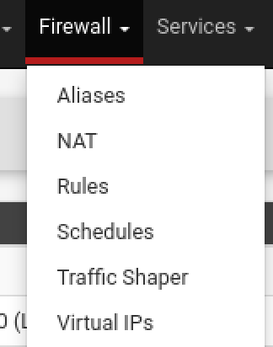

• Haz clic en la pestaña LAN.
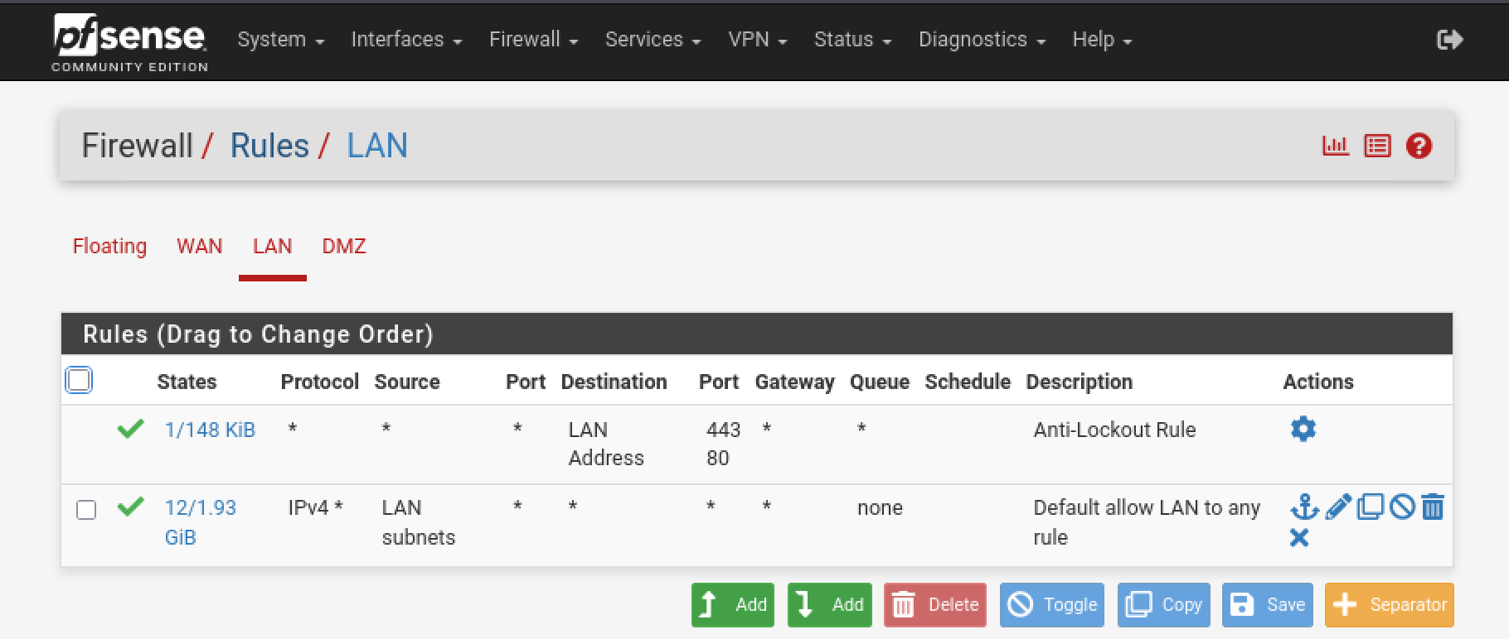

• Haz clic en el botón Add con la flecha hacia arriba (para que sea la primera regla y se aplique de inmediato).
• Rellena los campos exactamente así:
- Action: Pass (Permitir).
- Interface: LAN.
- Protocol: TCP.
- Source: Any (esto permite que cualquier equipo de la LAN, como Win11 o Zorin, pueda imprimir).
- Destination: Cambia a Single host or alias y escribe 192.168.10.222 en el cuadro de dirección.
- Destination Port Range: En "From" y "To" selecciona Custom y escribe 9100.
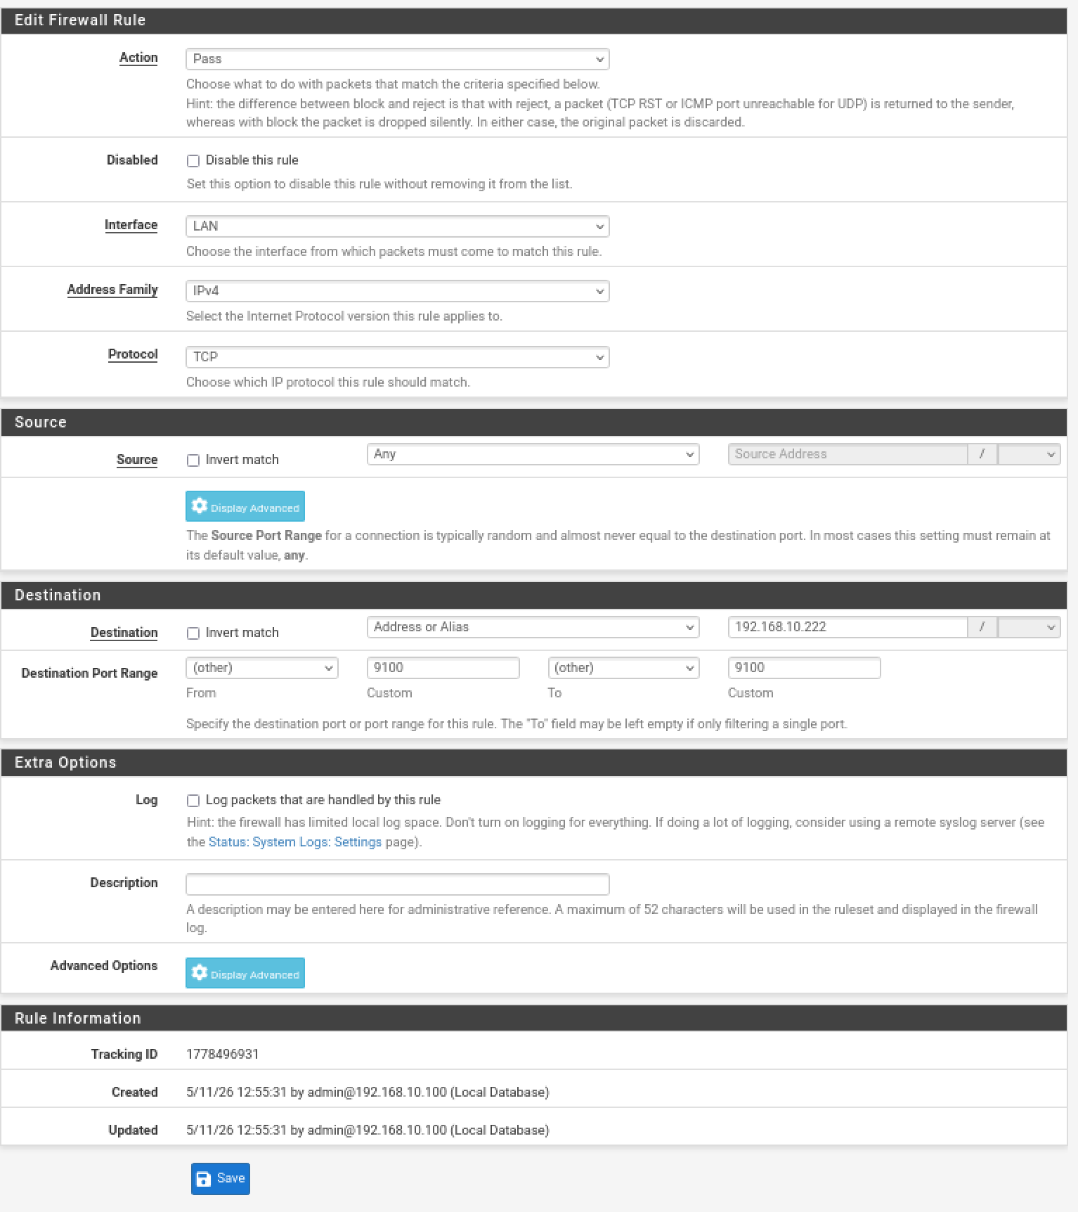

• Baja hasta el final y dale a Save.
• MUY IMPORTANTE: Aparecerá una barra verde arriba; haz clic en Apply Changes.

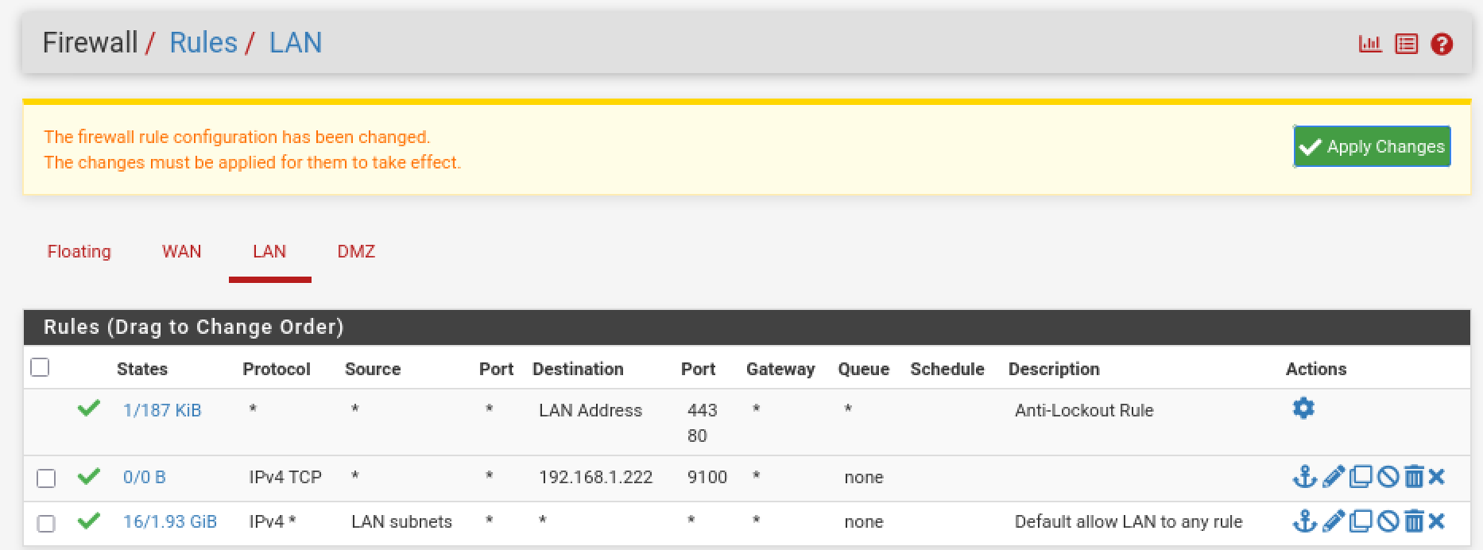
Vemos que se creo nuestra regla para que las maquinas pueda imprimir sin que el firewall lo bloque

Compruébalo en la terminal de Debian escribiendo:
Bash
ip route
Debería aparecer una línea que diga default via 192.168.1.1 (o la IP de la WAN de tu pfSense).
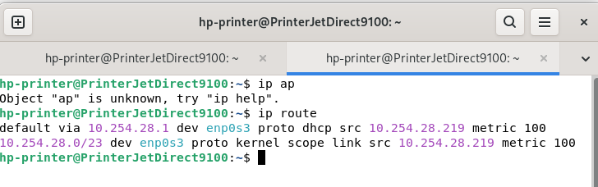

efinitiva: el problema es el Gateway (la puerta de enlace).
Fíjate en el resultado de tu comando ip route:
- Tu Debian dice: default via 10.254.28.1.
- ¡Pero tu impresora tiene la IP 192.168.1.222!
Esto significa que tu Debian está intentando responder a través de una red que no existe en tu laboratorio (probablemente una red automática de VirtualBox), por eso el pfSense nunca recibe la respuesta. Para que la impresora "hable" con Windows, su puerta de enlace debe ser la IP del pfSense.

¿Por qué es mejor una IP fija (Estática)?
Si apagas las máquinas y VirtualBox o tu router le asignan una IP distinta a la Debian la próxima vez, la regla del firewall de pfSense y la configuración en Windows dejarán de funcionar porque estarán buscando la IP vieja.
- Persistencia: No importa cuántas veces reinicies, la impresora siempre estará en la 192.168.1.222.
- Reglas de Firewall: Tu regla en pfSense que apunta específicamente a esa IP no se romperá.
- Conectividad: Windows no perderá el puerto de impresión.

Cómo poner la IP fija en Debian (Método rápido)
Para evitar que cambie y para que la Ruta (Gateway) se quede grabada correctamente, edita el archivo de red en Debian:
- Abre el archivo de configuración: sudo vim /etc/network/interfaces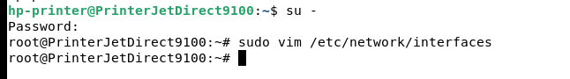
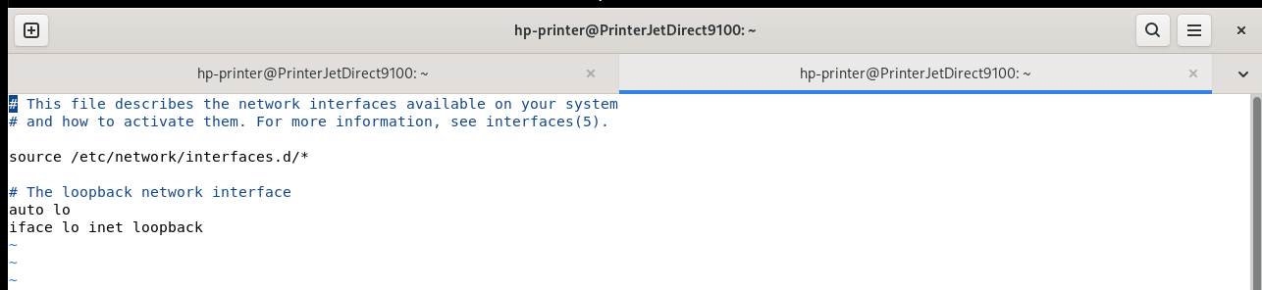
estás viendo la parte superior del archivo que describe las redes locales (loopback). Si pones la configuración ahí, podrías romper la comunicación interna de la máquina.
Debes bajar con las flechas del teclado hasta el final del archivo y escribirlo en una sección nueva. Así es como debe quedar tu archivo de principio a fin:
Un pequeño detalle: Asegúrate de que no haya otra línea que diga iface enp0s3 inet dhcp más arriba. Si la hay, bórrala o ponle un # delante para que no confunda a la máquina.

- Busca la sección de tu tarjeta (normalmente enp0s3 o eth0) y cámbiala para que se vea así:
Plaintext
iface enp0s3 inet static
address 192.168.1.222
netmask 255.255.255.0
gateway 192.168.1.1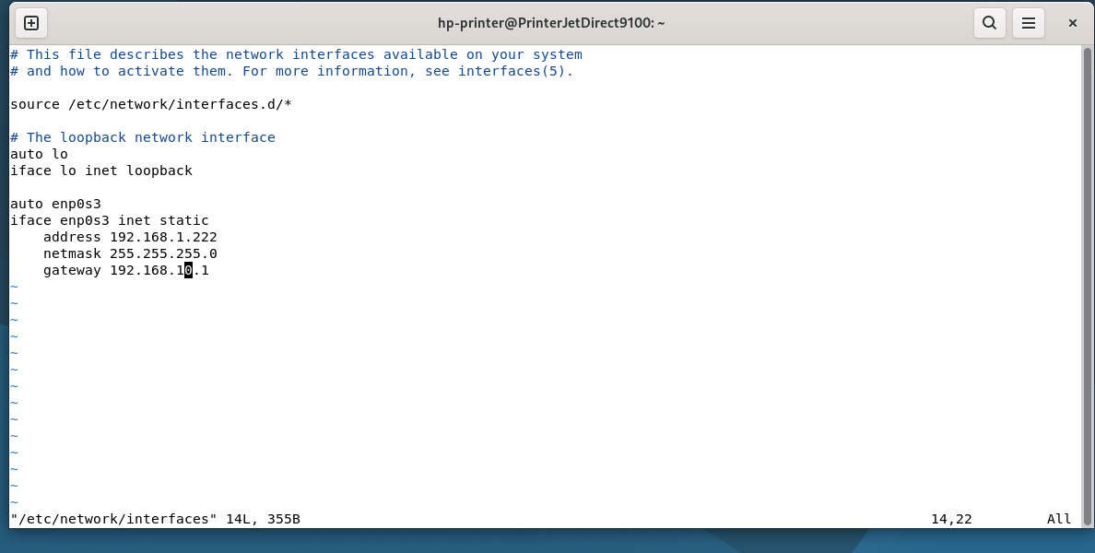

- Guarda (Esc+[:], +[wq]Enter)).
- [cat /etc/network/interfaces] para verificar los cambios
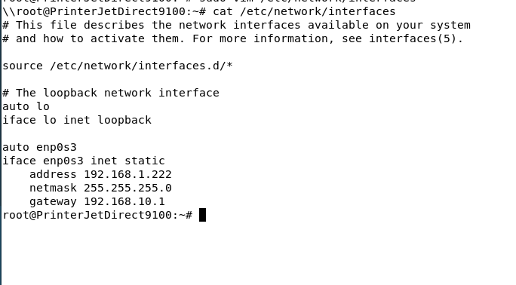

- Reinicia la red: sudo systemctl restart networking.

- [ip route].

verás que la "default via" es 192.168.1.1. Eso le dará a la impresora el "mapa" correcto para responderle a tu Windows 11.
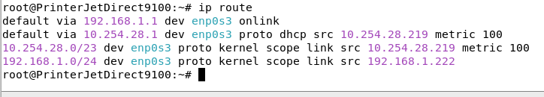
Veo que ahora tienes dos redes mezcladas en la misma tarjeta enp0s3. Tienes la IP correcta (192.168.1.222), pero la "puerta de salida" (default via) sigue siendo la 10.254.28.1.
Mientras esa línea de arriba exista, la impresora intentará responder por el camino equivocado y Windows nunca recibirá la respuesta.

Paso final para limpiar la red
Como soy root (se ve el # en tu terminal), vamos a borrar la ruta vieja y forzar la nueva. Escribe estos dos comandos en orden:
- Borra la ruta intrusa:
Bash
ip route del default via 10.254.28.1

NOTA: si no funciona con esta usa esta que mas potente[ip route del default via 10.254.28.1]
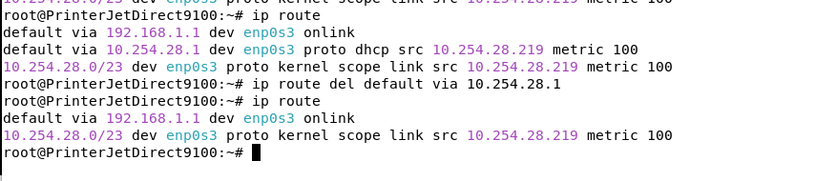
- Asegura la ruta al pfSense:
Bash
ip route add default via 192.168.1.1
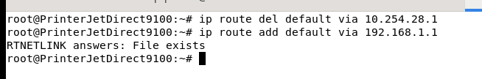
Ese mensaje de "RTNETLINK answers: File exists" es una excelente noticia. Significa que el comando anterior funcionó tan bien que la ruta ya está configurada y el sistema no necesita añadirla otra vez.
Tu servidor Debian ya tiene el "mapa" correcto para hablar con el pfSense (192.168.10.1). Ahora solo falta verificar que todo esté fluyendo desde el otro lado.

La prueba de fuego
Después de lanzar esos dos comandos, vuelve a tu Windows 11 y ejecuta en el PowerShell: Test-
NetConnection 192.168.1.222 -Port 9100
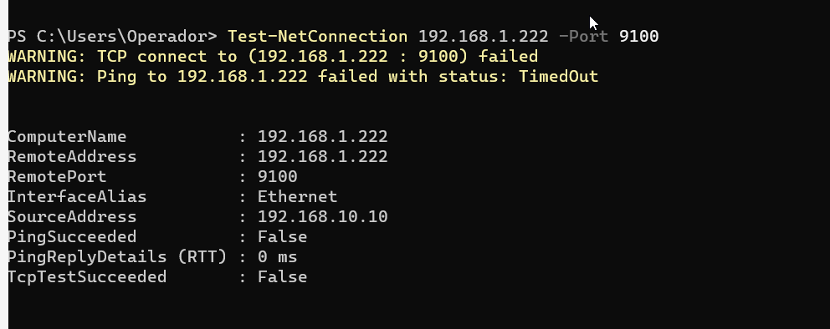
NOTA: NO TE LLEVE MUCHO DE IA, TE PONE ADAR UN VUELTA GRANDICIMA CAMBIANDO 5 IP, POR UNA SOLA, Y LA SOLUCION ERA CAMBIAR LA QUE TENIA EL PROBLEMA Y PONERLA CON LA OTRAS
Debian:

1. Cambiar la IP Estática
Entra al archivo de configuración: sudo nano /etc/network/interfaces
Borra lo que tienes de la interfaz enp0s3 y pon esto (que es lo que coincide con tu pfSense):
Plaintext
auto enp0s3
iface enp0s3 inet static
address 192.168.10.222
netmask 255.255.255.0
gateway 192.168.10.1
(He cambiado el .1. por .10. en la dirección y en la puerta de enlace).

2. Reiniciar la red
Para que Debian se entere del cambio:
Bash
sudo systemctl restart networking

3. La prueba de conexión real
Ahora que están en la misma red, el ping debe funcionar. Prueba desde la Debian:
Bash
ping -c 4 192.168.10.1
(Si esto responde, ya tienes comunicación con el pfSense).

4. Ajuste en pfSense (Muy importante)
Como cambiaste la IP de la Debian de 1.222 a 10.222, tienes que actualizar tu regla de firewall:
- Ve a Firewall -> Rules -> LAN.
- Edita la regla del puerto 9100.
- Cambia el Destination IP de 192.168.1.222 a 192.168.10.222.
- ¡Dale a Save y al botón verde Apply Changes!

🏁 Prueba final en Windows 11
Ahora intenta el test desde el PowerShell de Windows a la nueva IP: Test-NetConnection 192.168.10.222 -Port 9100
Haciendo esto, la Debian ya estará integrada con el resto de tus máquinas. ¿Te respondió el ping a la 192.168.10.1 después del cambio?

Si ahora te sale TcpTestSucceeded : True, ¡felicidades! Habrás vencido al laboratorio. Eso significa que el firewall de pfSense deja pasar el tráfico y la impresora Debian ahora sabe cómo volver a casa.

La Prueba de Verificación
Una vez que apliques los cambios, vuelve al PowerShell de Windows 11 y ejecuta de nuevo: Test-NetConnection 192.168.1.222 -Port 9100
Si ahora ves que TcpTestSucceeded : True, ¡el camino está abierto! Ya puedes intentar imprimir esa página de prueba y debería aparecer en la lista de trabajos de la Debian.

FASE 5 — VM Windows 7 OT (Industrial)

5.1 Configuracion de la VM
- Nombre: Win7-OT-Industrial
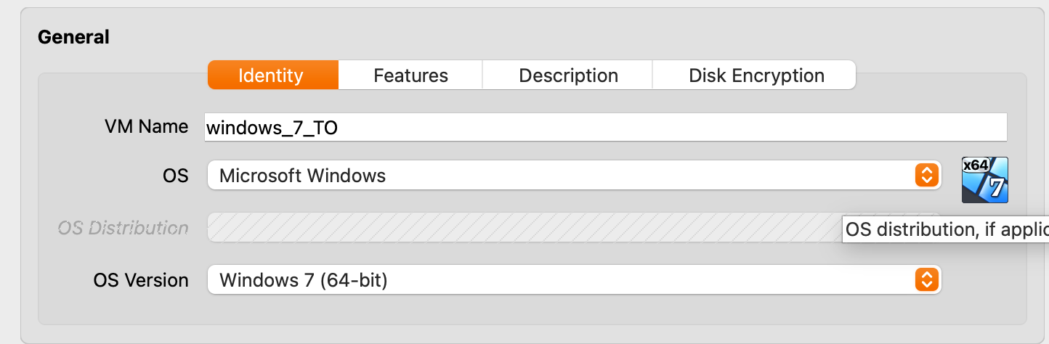

- Tipo: Microsoft Windows / Windows 7 (64-bit)
- RAM: 2048 MB | Disco: 40 GB
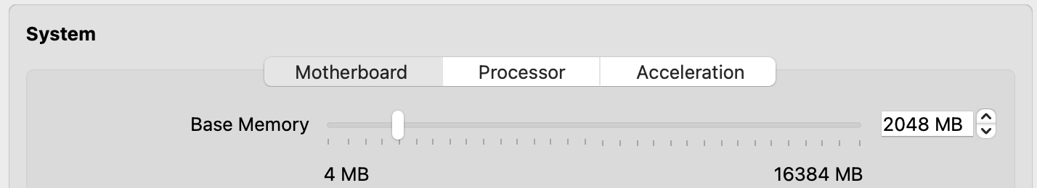

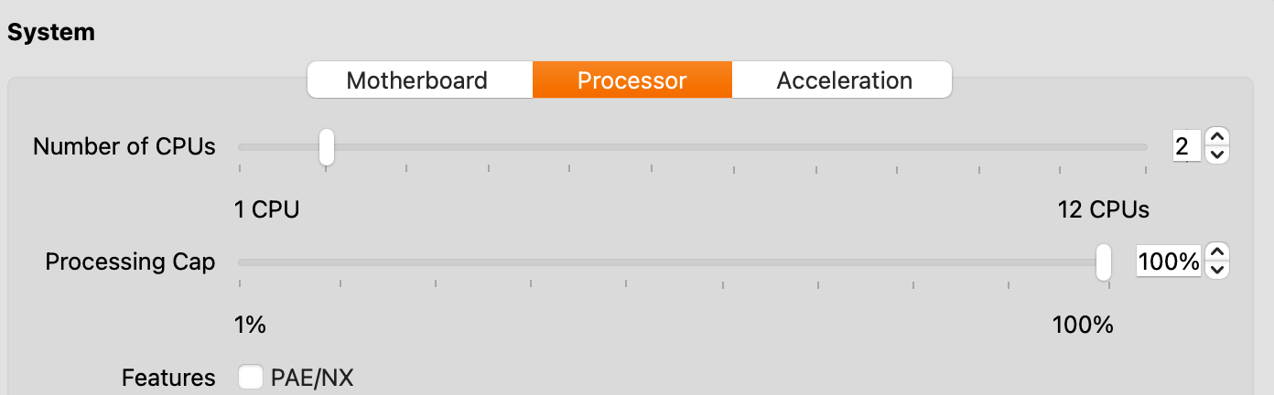

- Red → Adaptador 1: Red interna → Firewall
NOTA: Win7 va en la misma red interna que Win11. El aislamiento lo hace el firewall, no la red.
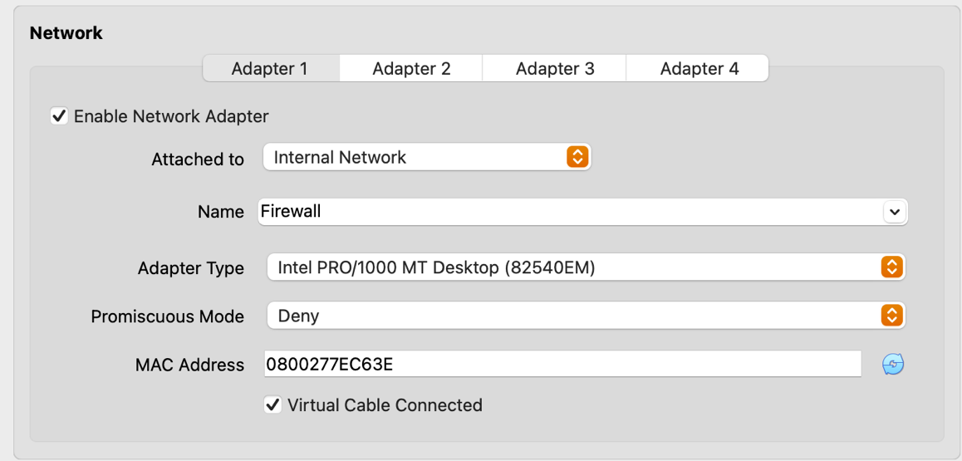
En "Nombre:", asegúrate de elegir Firewall (o el nombre exacto que usaste en las otras máquinas de la LAN).

5.2 IP fija en Windows 7
Una vez encendida la máquina:
- Haz clic en el botón de Inicio y selecciona Panel de control.
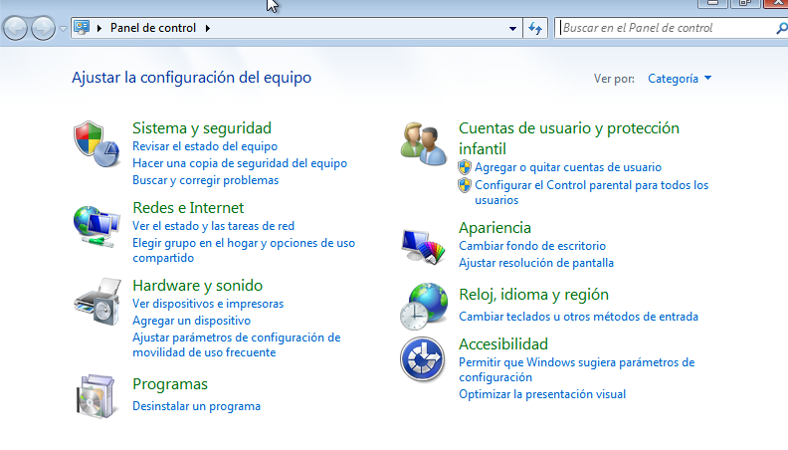
- Haz clic en Redes e Internet y luego en Centro de redes y recursos compartidos.
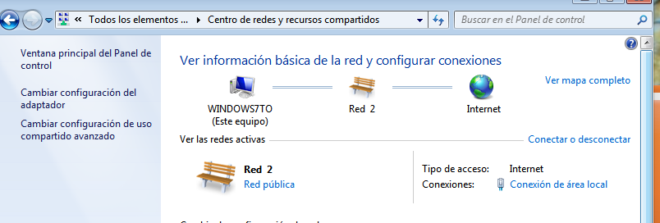

- En el menú de la izquierda, haz clic en Cambiar configuración del adaptador.
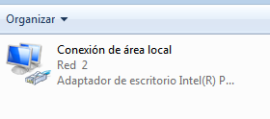

- Busca el icono de Conexión de área local, haz clic derecho sobre él y selecciona Propiedades.
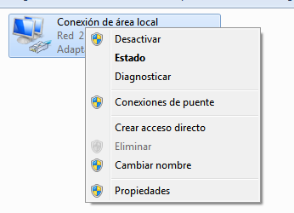
- En la lista, busca Protocolo de Internet versión 4 (TCP/IPv4), selecciónalo y haz clic en el botón Propiedades.
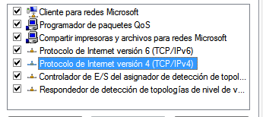

Paso 3: Introducir los datos del Plan
Selecciona la opción "Usar la siguiente dirección IP" y rellena los campos con los datos de tu esquema:
- Dirección IP: 192.168.10.20
- Máscara de subred: 255.255.255.0
- Puerta de enlace predeterminada: 192.168.10.1

En la sección de DNS abajo:
- Servidor DNS preferido: 192.168.10.1
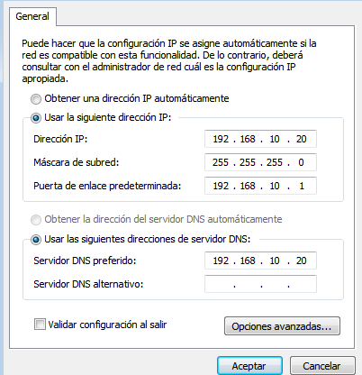

- Haz clic en Aceptar en esa ventana y luego en Cerrar en la anterior para aplicar los cambios.

Paso 4: Comprobación final (Ping)
Vamos a verificar que este Windows 7 ya puede "ver" al firewall:
- Abre el menú de Inicio, escribe cmd en el cuadro de búsqueda y pulsa Enter.
- En la terminal, escribe: ping 192.168.10.1
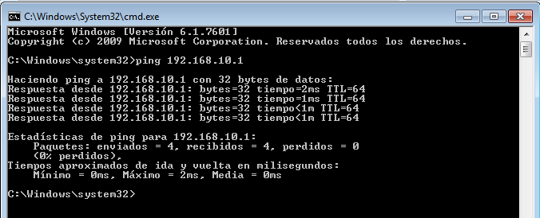
Con esto el Windows 7 ya está en la red

5.3 Verificacion de aislamiento
ping 192.168.10.10 <- Win11 — debe FUNCIONAR
ping 192.168.30.10 <- Ubuntu DMZ — debe FALLAR
ping 8.8.8.8 <- internet — debe FALLAR

FASE 6 — VM MacOS(Zorin OS Lite) (Boss Laptop)

6.1 Descargar
MacOS (Zorin OS Lite) (version gratuita) desde zorin.com/os/download.

6.2 Configuracion de la VM
- Nombre: Zorin-Boss-Laptop
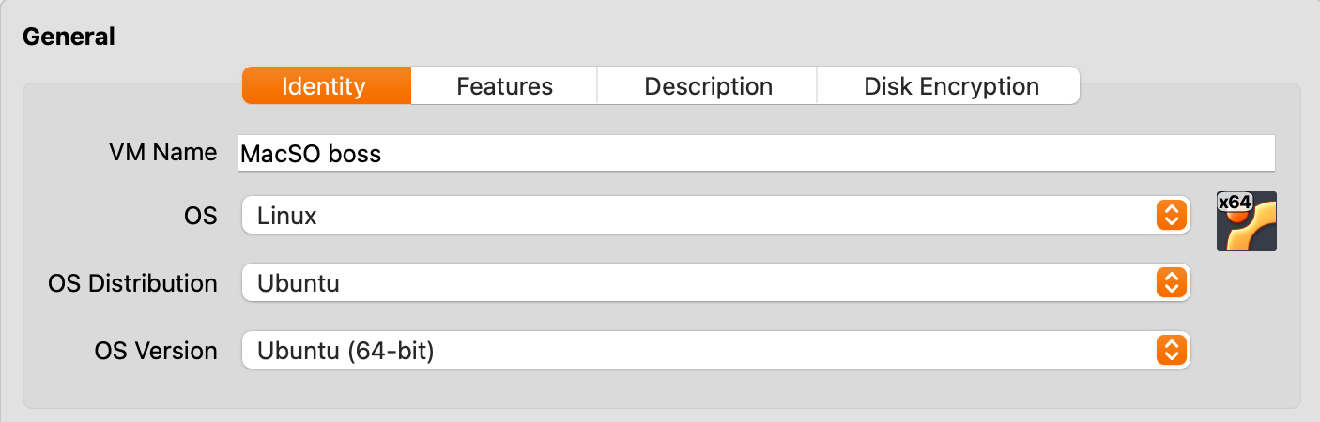
- Tipo: Linux / Ubuntu (64-bit)
- RAM: 2048 MB | Disco: 25 GB
- Pantalla → Memoria de video: 128 MB

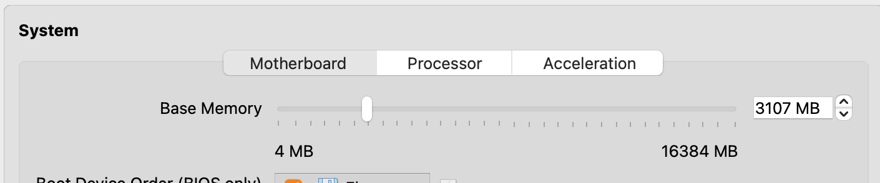

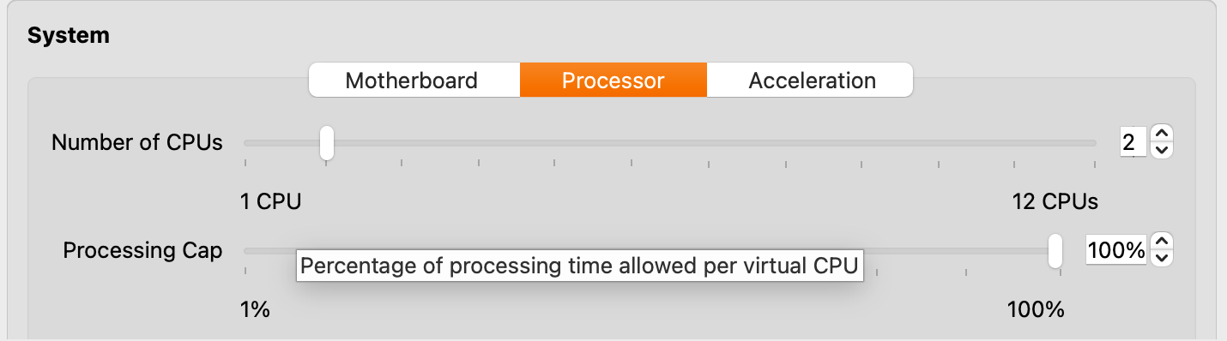

- Red → Adaptador 1: Red interna → Firewall

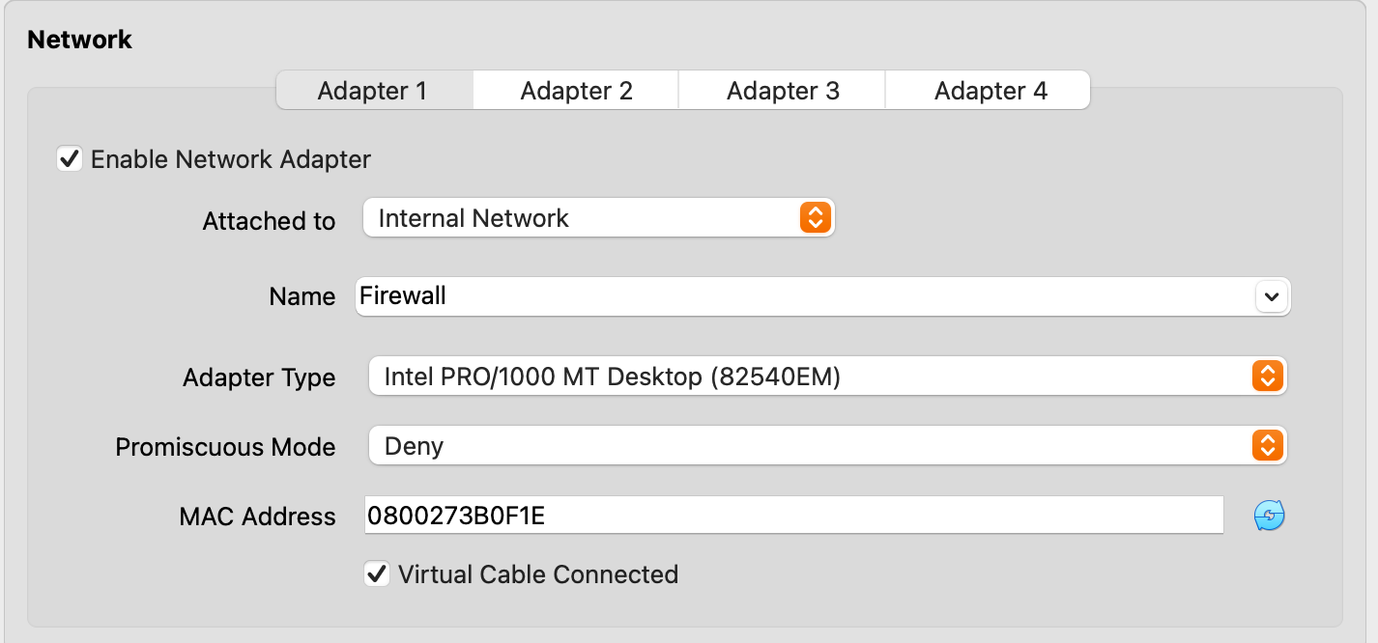

6.3 IP fija en Zorin

2. Configuración de la IP en Zorin
Si prefieres ir por el menú de aplicaciones:
- Haz clic en el logo de Zorin (abajo a la izquierda).

- Escribe directamente la palabra o Configuración.
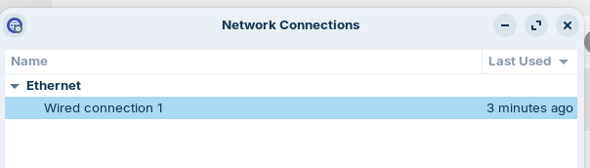
- Selecciona el icono que dice Configuración (es un engranaje).

- Una vez abierta la ventana, busca en la columna la opción que dice(IPv4 Settings).
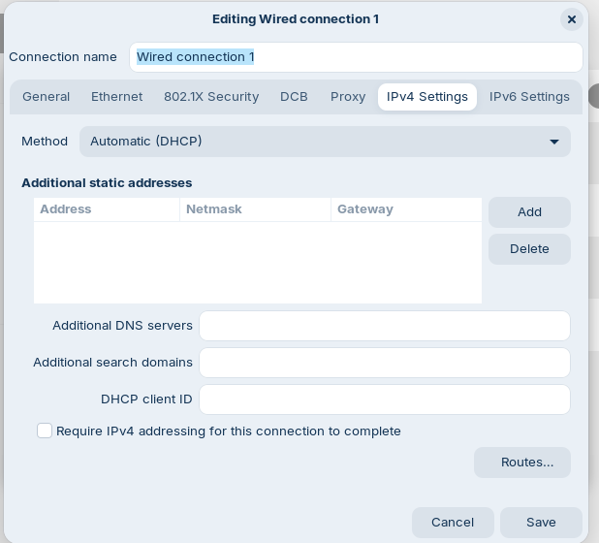
- Cambia el "Método" de "Automático (DHCP)" a Manual.
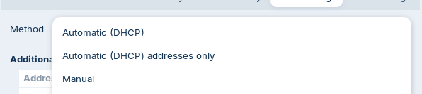
- En la sección Direcciones, haz clic en Añadir y rellena:
  - Dirección: 192.168.10.30
  - Máscara de red: 255.255.255.0 (o simplemente pon 24)
  - Puerta de enlace: 192.168.10.1
- En la sección DNS, desactiva el interruptor de "Automático" y escribe: 192.168.10.1.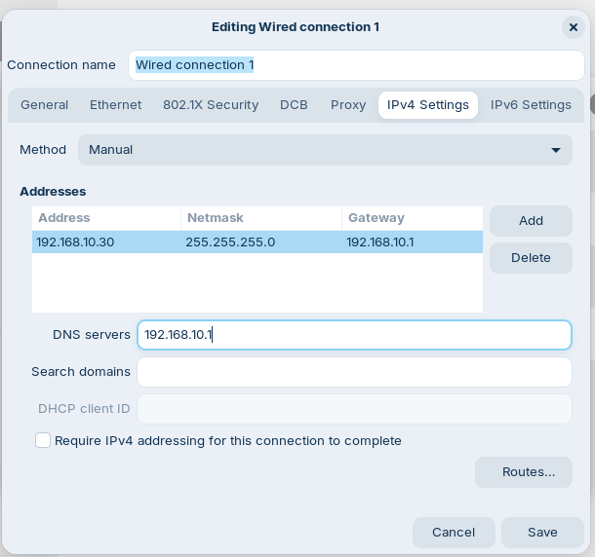
- Haz clic en Aplicar.

4. Guardar y Aplicar
- Haz clic en el botón "Save" (Guardar) abajo a la derecha.
- IMPORTANTE: Para que el cambio surta efecto, cierra esa ventana, apaga el interruptor de la red cableada en el menú principal de red y vuélvelo a encender.
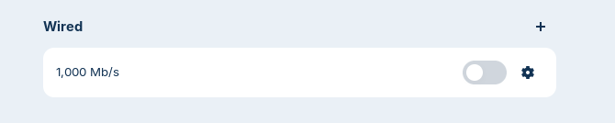

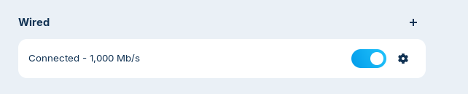

6.4 Verificacion — Zorin es la UNICA que llega al servidor
ping -c 4 192.168.10.1 <- pfSense — funciona
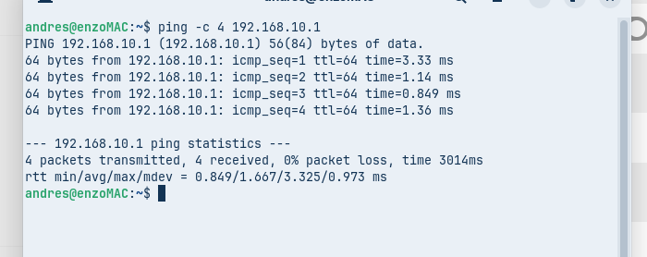

FASE 7 — VM Ubuntu Server (DMZ)

7.1 Configuracion de la VM
- Nombre: Ubuntu-Server-DMZ
- Tipo: Linux / Ubuntu (64-bit)
- RAM: 2048 MB | Disco: 20 GB
- Red → Adaptador 1: Red interna → Firewall
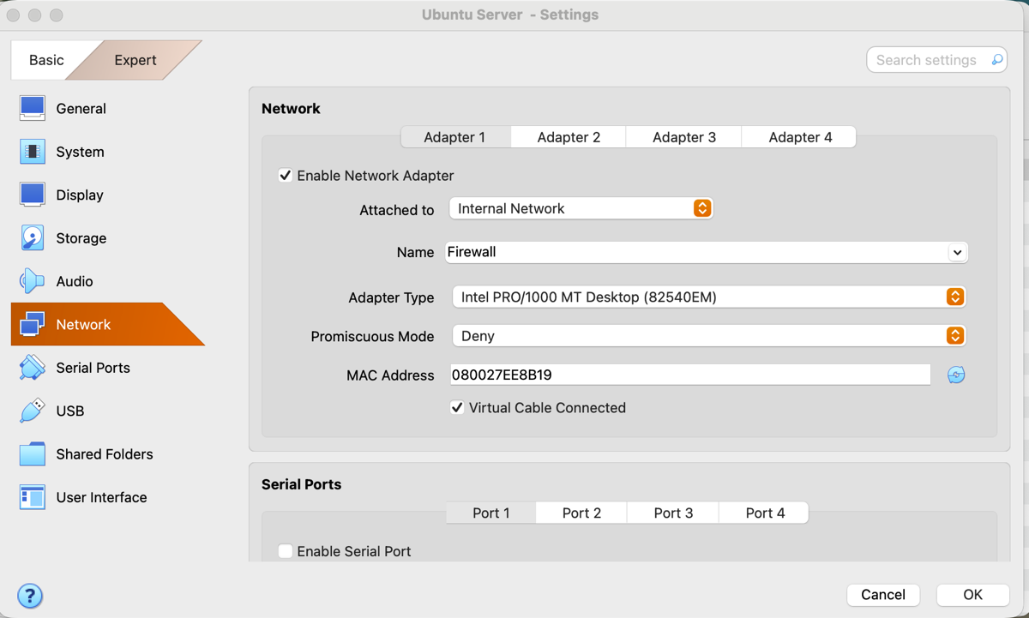

7.2 Instalacion de Ubuntu Server
- Teclado: Spanish
- Red: selecciona DHCP (pfSense da IP automatica)
- Disco: Use entire disk
- SSH: marca 'Install OpenSSH server'
- Snaps: ninguno
- Reinicia al terminar

7.3 IP fija en Ubuntu Server
sudo nano /etc/netplan/00-installer-config.yaml

antes:
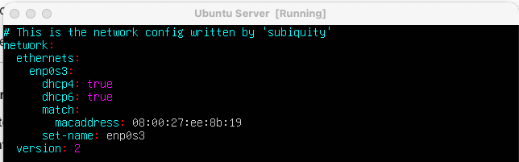

Contenido del archivo:
network:
version: 2
ethernets:
enp0s3:
dhcp4: no
addresses: [192.168.30.10/24]
gateway4: 192.168.30.1
nameservers:
addresses: [8.8.8.8, 8.8.4.4]
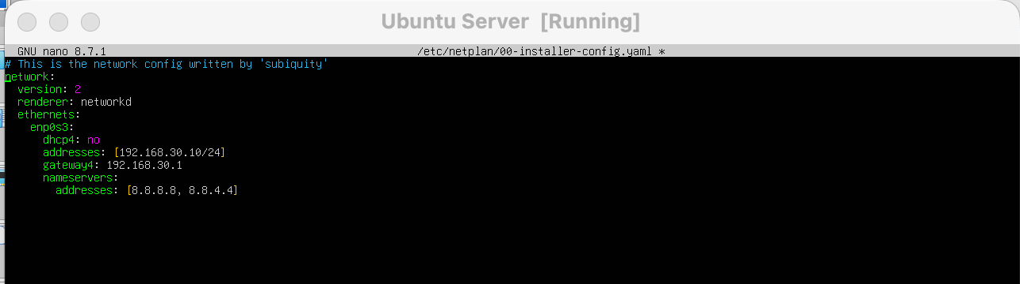

[cat /etc/netplan/00-installer-config.yaml] para verificar si se gravo correctamente
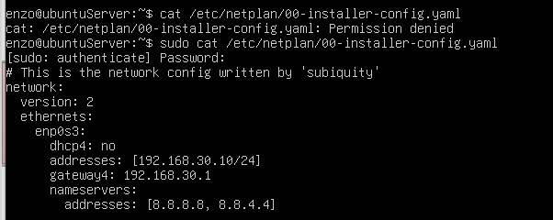

sudo netplan apply
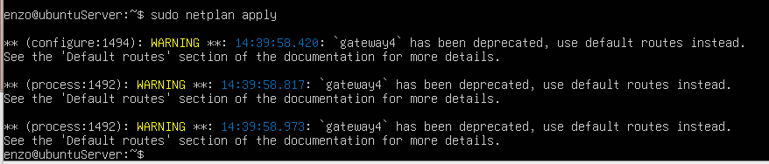

7.4 Verificacion del aislamiento
ping -c 4 192.168.30.1 <- pfSense DMZ — funciona

7.4.1 Resolviendo problema con el ping
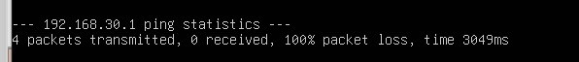
Ese "100% packet loss" significa que el cable virtual está conectado, pero la comunicación está bloqueada o no llega a su destino.

Hay 3 razones probables por las que pfSense no te responde al ping, vamos a revisarlas en orden:

A. El Firewall bloquea el ICMP (Ping)
Por defecto, pfSense es muy paranoico y bloquea todo el tráfico que entra por interfaces nuevas (como la DMZ) a menos que crees una regla.
- La prueba: Ve a tu Kali Linux (que está en la LAN), entra a la web de pfSense y ve a Firewall > Rules > DMZ.
- Si la lista está vacía, pfSense está bloqueando tu ping por seguridad.
- Solución rápida: Crea una regla que permita "Protocol: Any" desde "Source: DMZ Net" hacia "Destination: Any".
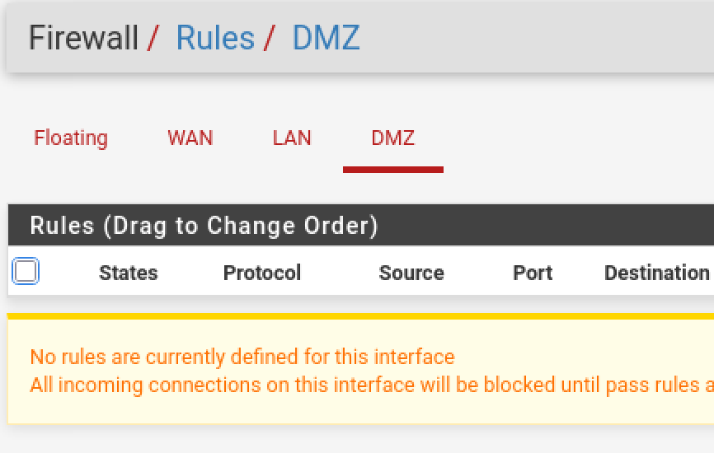

B. Configuración de Red en VirtualBox
A veces el "cable" está conectado a un switch diferente.
- Ve a la configuración de la VM Ubuntu Server en VirtualBox.
- En Red, asegúrate de que el nombre de la "Red Interna" sea exactamente el mismo que pusiste en el Adaptador 3 de pfSense (por ejemplo: Firewall). Si hay una letra distinta, no se verán.

C. ¿Está pfSense escuchando en esa IP?
Vamos a confirmar que pfSense realmente tiene la IP .30.1 activa:
- Mira la pantalla negra (la consola) de la VM de pfSense.
- Deberías ver una lista de interfaces. Confirma que la OPT1 (dmz) dice 192.168.30.1.
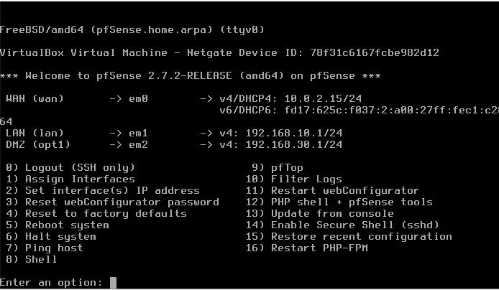
Aquí esta bien

Un truco para diagnosticar:
En la terminal de Ubuntu, escribe ip route.
- Debería salir una línea que diga default via 192.168.30.1. Si esa línea no existe, Ubuntu no sabe a quién enviarle el ping.
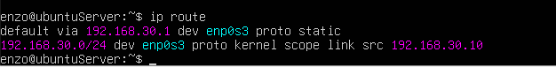

7.4.2 Resolviendo problema con el ping

Fíjate en el mensaje naranja: "No rules are currently defined for this interface. All incoming connections on this interface will be blocked...".

Esto pasa porque En pfSense, las interfaces nuevas (como la DMZ) vienen con un bloqueo total por defecto. Si no hay reglas, el ping de tu Ubuntu Server muere al llegar al firewall.

A.Cómo arreglarlo ahora mismo:
- En esa misma pantalla de Firewall > Rules > DMZ, haz clic en el botón verde Add (el que tiene la flecha hacia arriba).
- Configura la regla así:
  - Action: Pass
  - Interface: DMZ
  - Address Family: IPv4
  - Protocol: Any (esto permitirá el ping y cualquier otra cosa para probar).
  - Source: Any (o "DMZ net" para ser más precisos).
  - Destination: Any.
  - Description: "Permitir todo desde DMZ para pruebas".
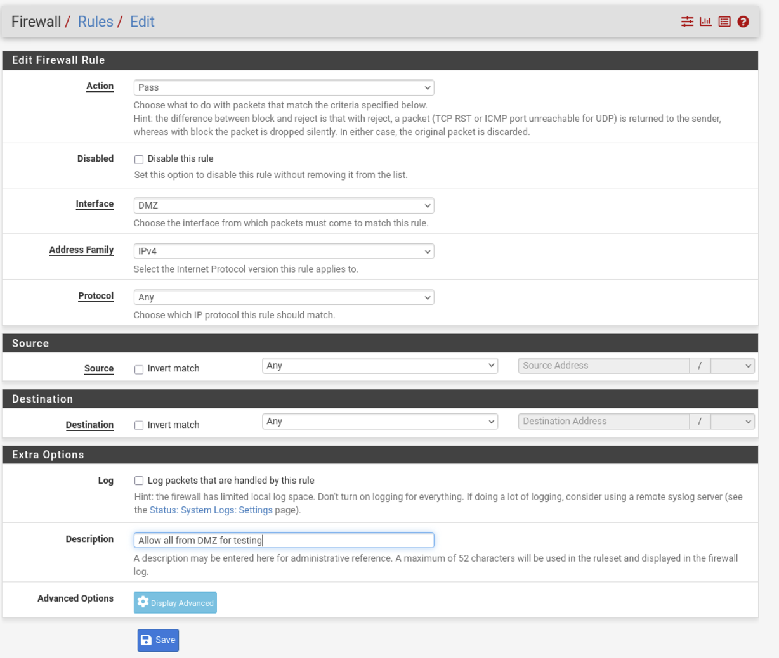
- Dale a Save al final.

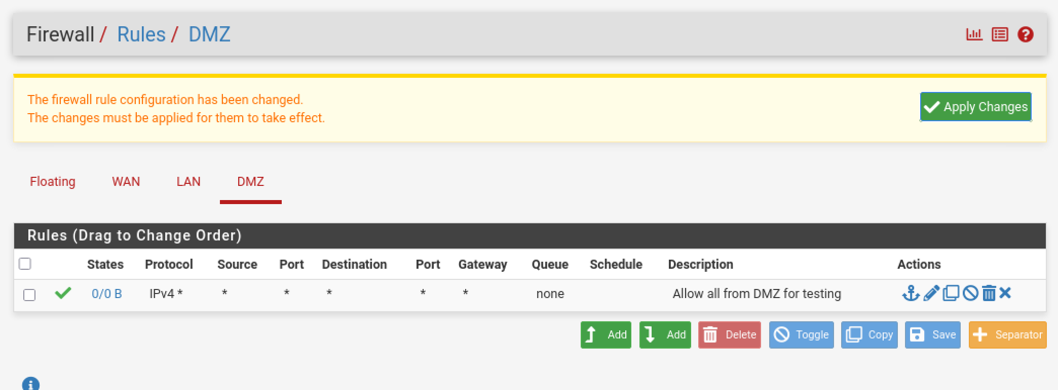
- MUY IMPORTANTE: Arriba aparecerá un botón verde que dice Apply Changes. Haz clic en él.

7.4.3 verificar
En cuanto apliques los cambios en la pestaña DMZ, vuelve a tu Ubuntu Server y lanza el comando: ping -c 4 192.168.30.1

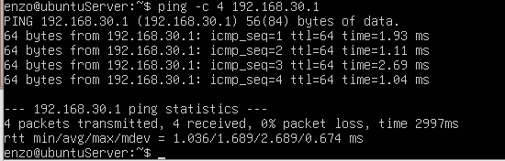
“Si” a funcionado

FASE 8 — VM Debian CUPS (Fuera del firewall)
DIFERENCIA CLAVE: Debian usa adaptador Bridged, que le da una IP real en la red fisica del host (tu router de casa). Cualquier dispositivo de esa red puede imprimir sin pasar por pfSense.

8.1 Configuracion de la VM
- Nombre: Debian-CUPS-Printer
- Tipo: Linux / Debian (64-bit)
- RAM: 1024 MB | Disco: 15 GB
- Red → Adaptador 1: Adaptador puente (Bridged)
- Nombre del adaptador: elige tu interfaz fisica del host (eth0, Wi-Fi, etc.)

Como está en modo puente, esta máquina recibirá una IP directamente de tu router físico.
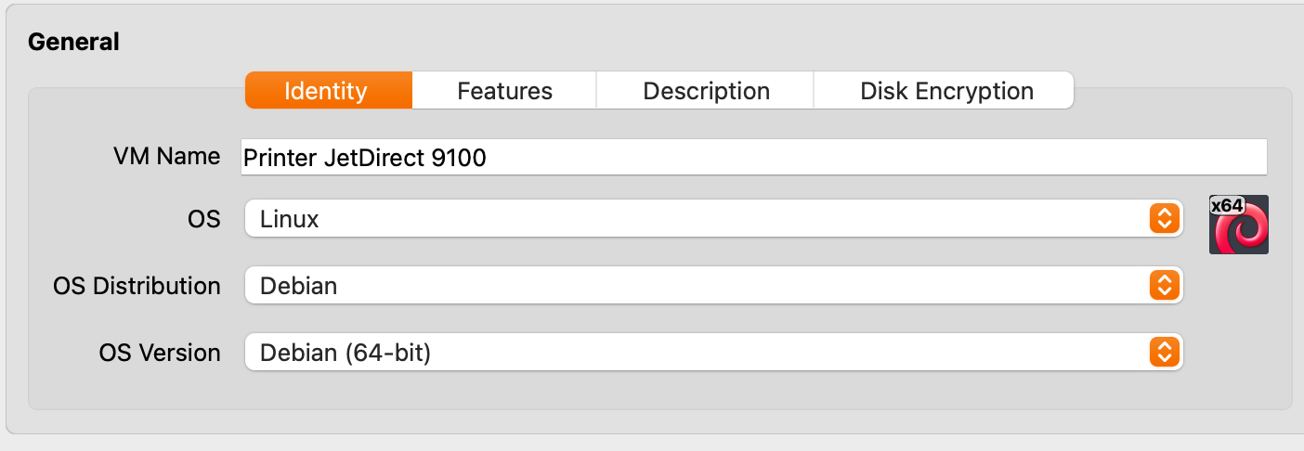
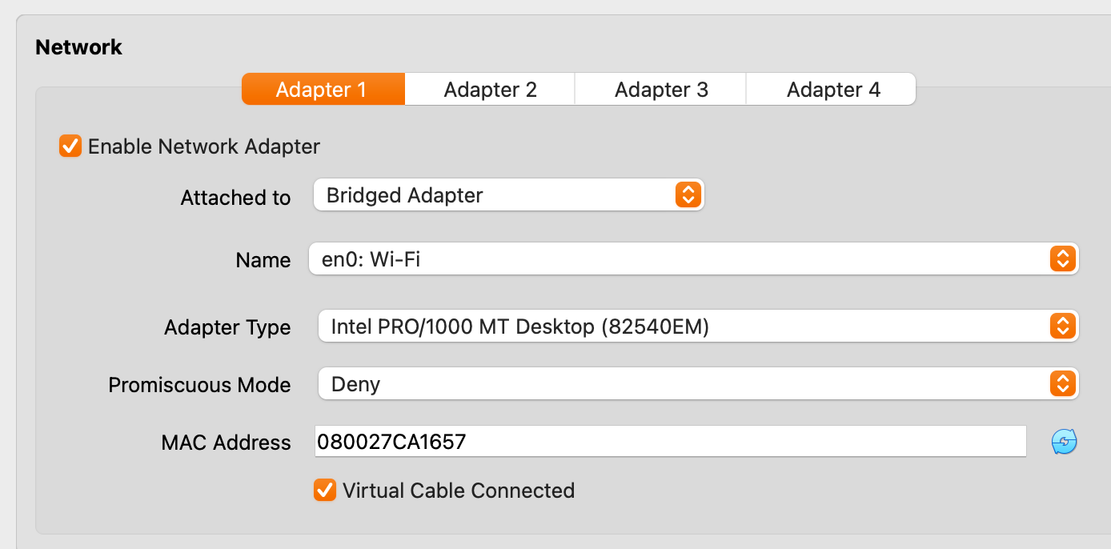

8.2 Instalacion de Debian
- Idioma: Espanol | Pais: Espana
- Hostname: debian-cups
- Particionado: Guided, entire disk, all in one partition
- Tasksel: desmarca Desktop Environment, deja solo SSH server y standard utilities
- GRUB: instala en el disco principal

8.3 Instalar y configurar CUPS
A.Dirección IP:
- Usa el comando ip a en la terminal de Debian para ver qué IP tiene. Probablemente sea algo como 192.168.1.X o 192.168.0.X.
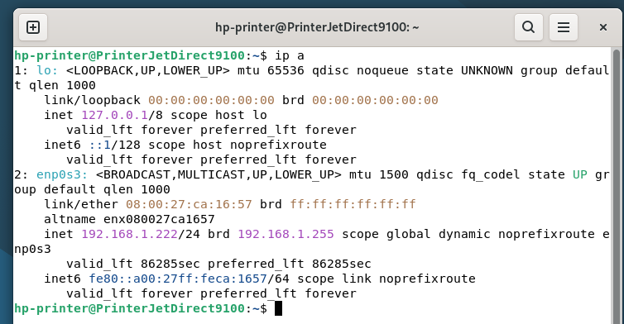
Le dio la ip (192.168.1.222/24)

B.Abrir una terminal :
Al configurar CUPS en Debian para que escuche en el puerto 9100, estarás simulando el protocolo estándar de las impresoras HP JetDirect. Esto me servirá para:
- Practicar ataques de vulnerabilidad de impresoras.
- Configurar los Windows de la LAN para que "impriman" enviando datos a esa IP.

Paso 1: Instalación de CUPS
Primero, entra en tu máquina Debian, abre la terminal y conviértete en superusuario:
- Escribe su - y pon tu contraseña de root.
- Actualiza los repositorios e instala el servicio:
su -
apt update && apt upgrade -y
apt install cups cups-bsd -y
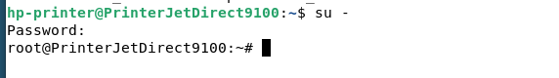
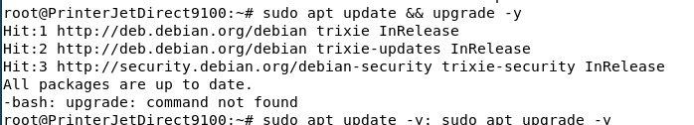

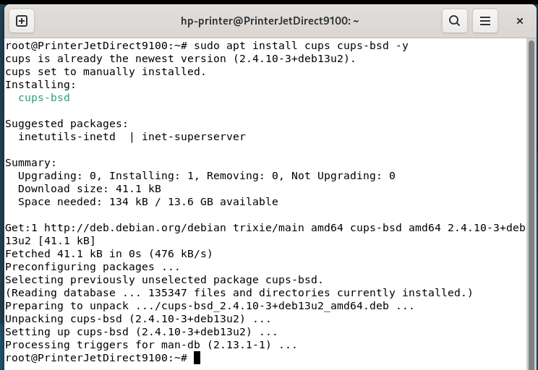

Paso 2: Configuración del archivo cupsd.conf
Ahora vamos a "abrir" la impresora para que acepte conexiones de fuera (como para la Windows o Kali).

Edita la configuracion de CUPS:
Abre el edictor: vim /etc/cups/cupsd.conf

NOTA: (vim) no viene instalado por defecto, aunque (nano) si esta instalado, pero me gusta usar mas (vim)
sudo apt install vim -y
vim /etc/cups/cupsd.conf

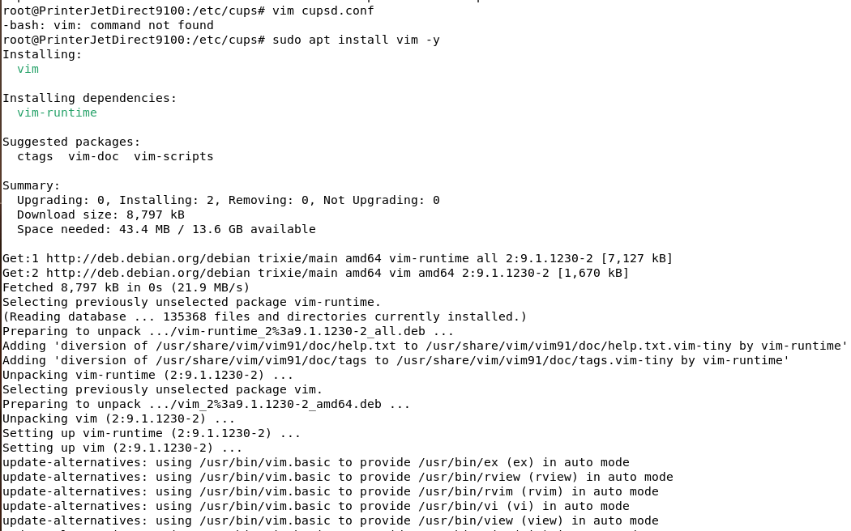

Abre el edictor: vim /etc/cups/cupsd.conf

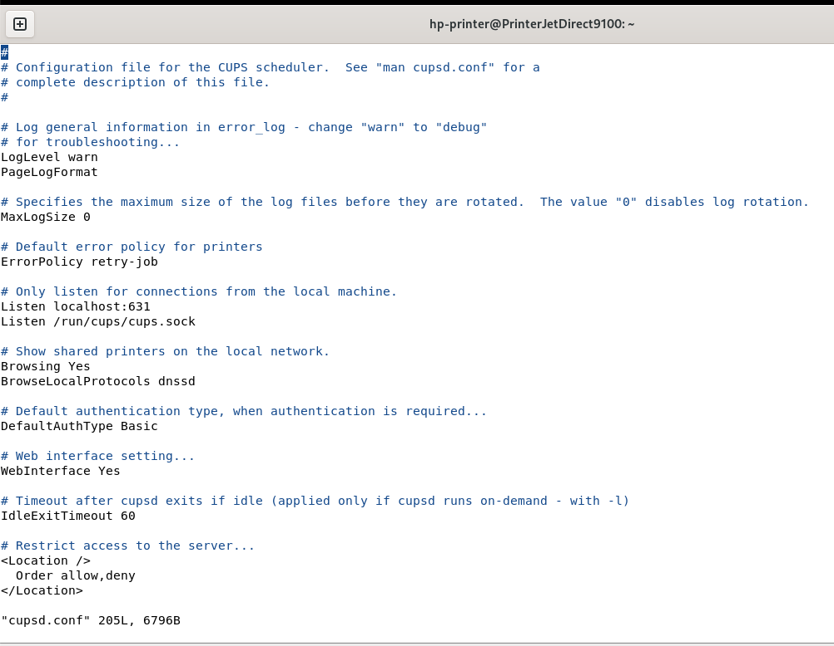

Modifica estas secciones:
# Cambia: Listen localhost:631
# Por: Listen 0.0.0.0:631
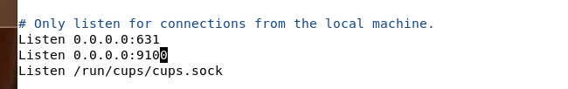
NOTA: quiero simular JetDirect, y por eso añadí debajo: (Listen 0.0.0.0:9100), esto es opcional, no es necesario

Permisos de acceso: Baja en el archivo hasta encontrar los bloques <Location>. Déjalos exactamente así
<Location />
Order allow,deny
Allow all
</Location>
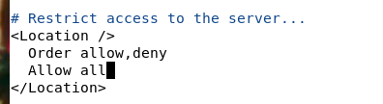

• Busca esto: Debajo de la línea # Restrict access to the admin pages....
• Qué hacer: Borra las líneas AuthType Default y Require user @SYSTEM para que quede
<Location /admin>
Order allow,deny
Allow all
</Location>
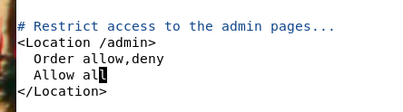

• Busca esto: Debajo de la línea # Restrict access to configuration files....
• Qué hacer: Aquí sí te recomiendo mantener la seguridad básica, pero asegúrate de añadir el Allow all:
<Location /admin/conf>
AuthType Default
Require user @SYSTEM
Order allow,deny
Allow all
</Location>
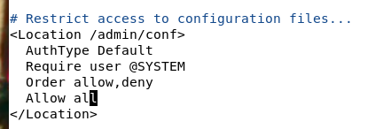

systemctl restart cups
systemctl enable cups
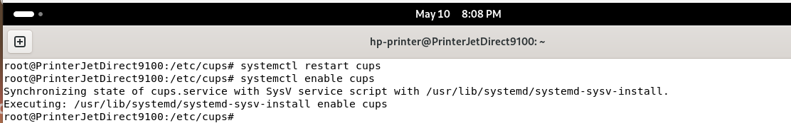
Estos commando es para reiniciar el sistema

8.4 Agregar la impresora HP JetDirect

A. Identificar la IP (Muy importante)
Antes de lanzar el comando lpadmin, necesito la IP que Debian tiene en mi red local (la que le dio MI router).
- Ejecuta: ip addr show enp0s3 (o simplemente ip a).
- Busca el número después de inet (ejemplo: 192.168.1.45). Esa es tu IP_DE_DEBIAN.
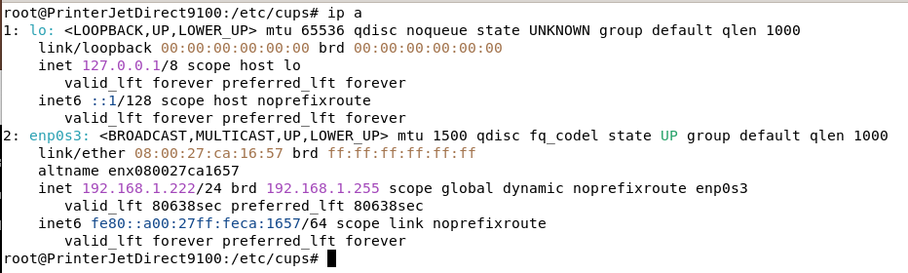
Esta es la IP accionada[192.168.1.222]

B. Crear la impresora virtual
el comando lpadmin. configura una impresora llamada "hp-JetDirect-9100" que escucha en el puerto 9100.
Ejecuta esto (asegúrate de estar como root o usar sudo):

lpadmin -p hp-JetDirect-9100 \
-v socket://IP_IMPRESORA_FISICA:9100 \
-m drv:///sample.drv/generic.ppd \
-E

Reemplaza IP_IMPRESORA_FISICA con la IP real de tu impresora HP en la red.

lpadmin -p hp-JetDirect-9100 \
-v socket://192.168.1.222:9100 \
-m drv:///sample.drv/generic.ppd \
-E

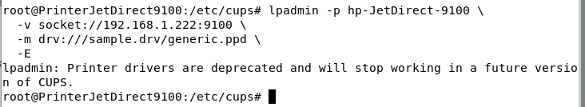
el comando se ejecutó correctamente.

B. Verificar
Verificar:
Este comando verifica si CUPS la ve como "activa":

lpstat -v o lpstat -p hp-JetDirect-9100 -v

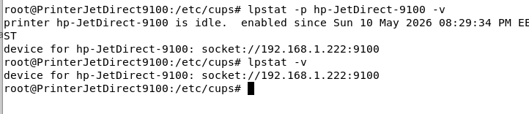

Esta active y corriendo

Interfaz web de CUPS accesible desde cualquier dispositivo de la red fisica:
http://IP_DE_DEBIAN:631 -> http://192.168.1.222:631
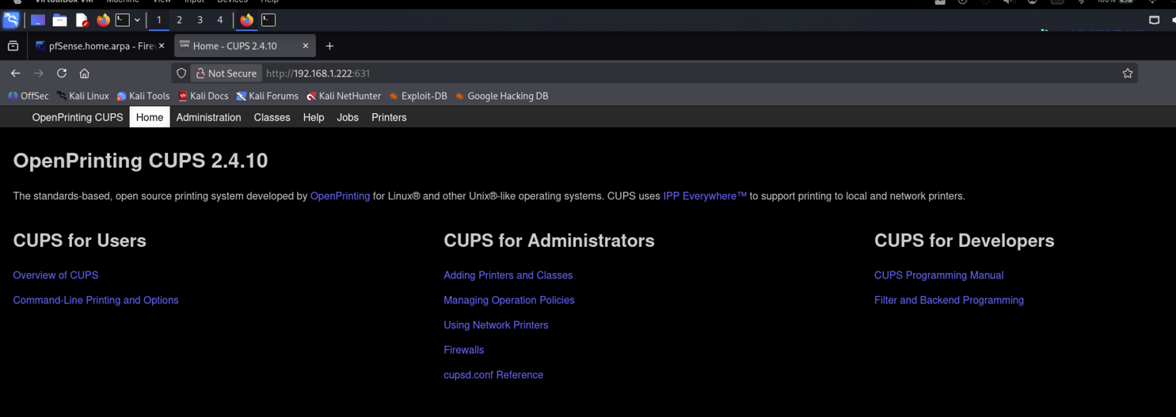
Esa pantalla negra que ves es la página de inicio oficial de CUPS 2.4.10. El hecho de que estamos viendo desde kali(para usar una paquina) navegador significa que esta configurada correctamente hasta este punto.
- Conectividad: mi máquina Debian (con IP 192.168.1.222) es accesible desde mi red física.
- Servicio CUPS: El servidor de impresión está activo y respondiendo peticiones.
- Permisos: El archivo cupsd.conf que edite antes, está dejando pasar la conexión correctamente.

8.5 Comprobar la impresora HP JetDirect
Haz clic en la pestaña "Printers" en el menú superior. 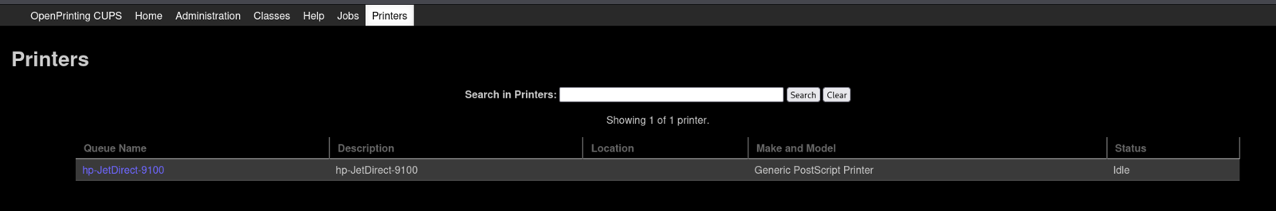
- verán una lista donde aparezca la impresora que cree por comando: hp-JetDirect-9100.
- Esto significa que esta integrada en el servidor!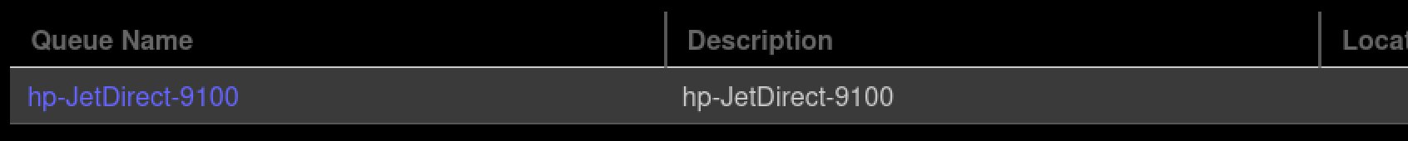

2. Entrar al Panel de Administración
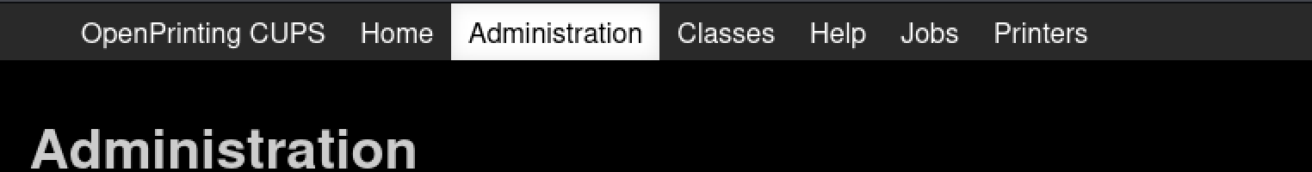
Si necesitas hacer cambios (como añadir una impresora nueva desde la web), haz clic en "Administration".
- Ojo: Es muy probable que aquí el navegador te pida un usuario y contraseña.
- Debes introducir tu usuario de Debian (ejemplo: enzo) y tu contraseña de siempre.

3. Imprimir una página de prueba
Dentro de la pestaña "Printers", haz clic en el nombre de tu impresora hp-JetDirect-9100.
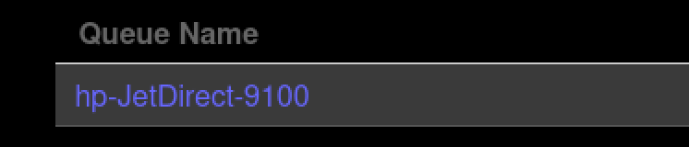

- Busca un menú desplegable que dice "Maintenance".
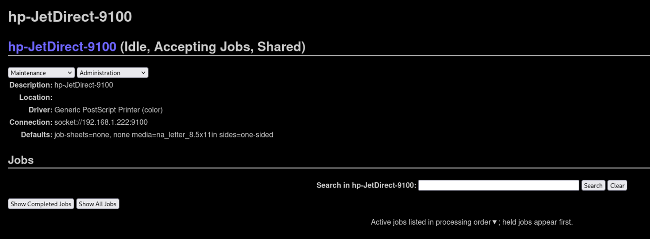

- Selecciona "Print Test Page".

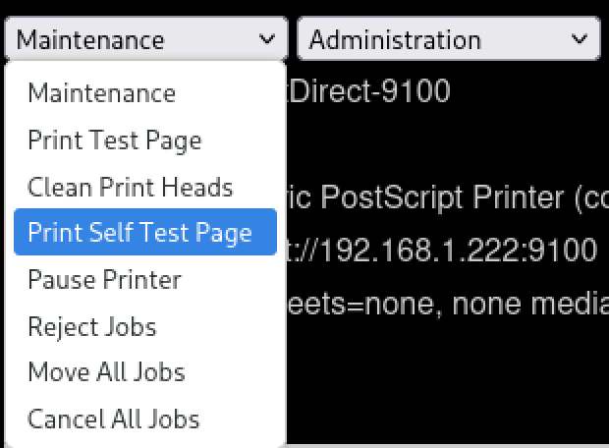

- Si vas a la opción después que imprimiste la prueba de impresión, puedes ir a ver en[Jobs->show Active Jobs] si acepto este trabajo
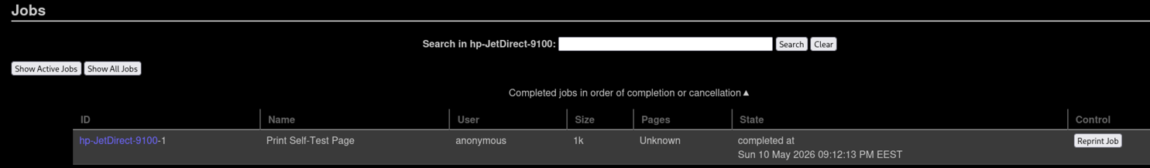
Nota: si acepto y completo la impresión desde este punto.

- Ahora Vuelvo a tu terminal de Debian y miro si el servicio reacciona o si se genera un trabajo en la pestaña "Jobs" de la web.

lpstat -W completed
¿Qué hace esto? Te muestra la lista de trabajos que el servidor ya terminó de procesar. Debería aparecer tu página de prueba ahí.

4. Ver el puerto [9100] para ver si esta escuchando (Opcional pero recomendado para Redes)

ss -tuln | grep 91005
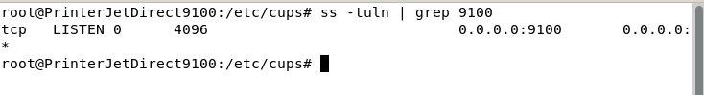
NOTA: si sale una linia que dice [LISTEN], esto significa que la “impresora virtual” esta encendía y esperando trabajo, y que el servidor Debian se comporta exactamente como un tarjeta HP JetDirect. Escuchando en el puerto 9100

Como la imagen muestra 0.0.0.0:9100. Ese 0.0.0.0 es la clave: significa que la impresora acepta conexiones de cualquier sitio, lo cual es perfecto para que mis máquinas de la LAN puedan encontrarla.

5. hacer prueba desde afuera desde otra maquina
A.Ir a una terminal desde Kali linx
B.[ping] ping 192.168.1.222 ->para ver si responde esta maquina a nosotros
C.telnet 192.168.1.222 9100

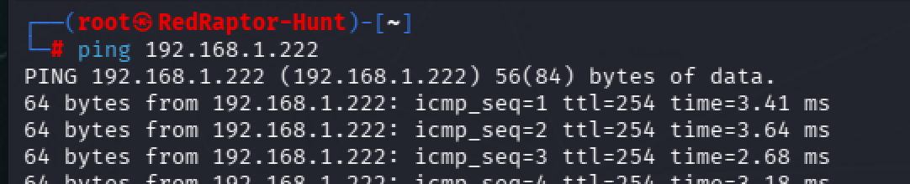
Tengo respuesta perfecta de la IP .222.

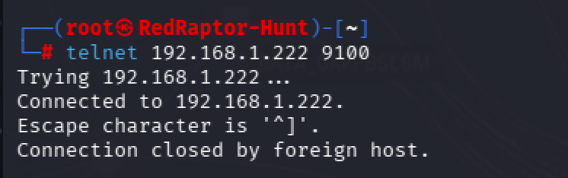
recibir el mensaje "Connected to...", has confirmado que el puerto de la impresora está abierto y escuchando.

¿Qué significa esto para tu laboratorio de Ciberseguridad?
Ahora que la web es accesible, tienes un objetivo real para tus prácticas:
- Podrías intentar escanear este servicio desde tu Kali Linux usando nmap -sV 192.168.1.222 para ver cómo detecta el puerto 631 (IPP) y el 9100 (JetDirect).
- Ya puedes ir a tus máquinas Windows y agregar la impresora usando la IP .222.
¿Te aparece la impresora cuando haces clic en la pestaña "Printers"?

FASE 9 — Verificacion final de conectividad

Origen | Destino | Resultado esperado
Win11 | pfSense webUI (10.1) | Funciona
Win11 | Internet | Funciona
Win11 | Ubuntu Server DMZ | BLOQUEADO (regla 3)
Win11 | Debian CUPS puerto 631/9100 | Funciona (red fisica)
Win7 OT | Win11 (192.168.10.10) | Funciona (misma LAN)
Win7 OT | Ubuntu DMZ | BLOQUEADO (regla 1)
Win7 OT | Internet | BLOQUEADO (regla 2)
Win7 OT | Debian CUPS | Funciona (red fisica)
Zorin(MacOs) | Ubuntu Server DMZ | Funciona (UNICA permitida)
Zorin(MacOs) | Internet | Funciona
Zorin(MacOs) | Debian CUPS | Funciona (red fisica)
Ubuntu DMZ | LAN (cualquier VM) | BLOQUEADO
Ubuntu DMZ | Internet | Funciona (actualizaciones)

Herramientas de diagnostico en pfSense
- Diagnostics → Ping: prueba conectividad desde pfSense a cada segmento
- Diagnostics → Packet Capture: captura trafico en cualquier interfaz en tiempo real
- Status → System Logs → Firewall: ve que paquetes se bloquean y por que regla

Orden de arranque obligatorio
- pfSense primero (DHCP, routing, firewall) — siempre primero
- Ubuntu Server (espera a tener IP antes de que Zorin intente conectar)
- Win11, Win7, Zorin (en cualquier orden)
- Debian Hp JeDirect 9100-Printer puede arrancar en cualquier momento (es independiente)

Snapshots recomendadas
Toma una instantanea de cada VM justo despues de terminar su configuracion base. En VirtualBox: selecciona la VM → Maquina → Tomar instantanea.
- pfSense — reglas finales
- Win11 — configuracion base
- Win7 — configuracion base
- Zorin(MacOs) — configuracion base
- Ubuntu Server — netplan aplicado
- Debian CUPS — cups configurado

Con esto el laboratorio esta completo y totalmente operativo.

